

Fracciones de referencia

Plan de estudios inicial para adultos que aprenden matemáticas para GLE 2–4

**GUÍA DEL MAESTRO**



Creado con financiación de la división de Servicios de Aprendizaje de Adultos y de la Comunidad del Departamento de Educación Primaria y Secundaria de Massachusetts por el Centro de DP de Matemáticas y Aritmética para Adultos del SABES, que está gestionado por TERC, Inc.

**Agradecimientos**

Los títulos de la serie BeCALM fueron desarrollados y puestos a prueba en el aula por Melissa Braaten para el Equipo de DP de Currículo e Instrucción en Matemáticas y Aritmética para Adultos del SABES, con contribuciones de Yvonne Readdy, Emily Rudd y Sherry Soares.

Entre los temas de la serie BeCALM figuran:

* Sentido numérico
* Sentido de las operaciones
* Geometría
* Conceptos de multiplicación
* Conceptos de división
* Medidas y datos
* fracciones de referencia

Las actividades de la serie EMPower™ titulada *Uso de puntos de referencia: fracciones y operaciones* se utilizan y/o adaptan con permiso del autor, TERC, Inc.

# Nivel del estudiante

El contenido de matemáticas está dirigido a estudiantes de matemáticas de nivel ABE (aproximadamente GLE 2-4). Si bien los estudiantes adultos de este nivel de matemáticas pueden tener cualquier nivel de lectura, los materiales para estudiantes fueron diseñados para ser utilizados por adultos con un nivel de lectura GLE 2 o superior. Para que todo sea accesible, el texto del paquete para el estudiante se ha reducido al mínimo, de modo que pueda utilizarse con estudiantes de un nivel de lectura ABE o con estudiantes principiantes o intermedios de inglés.

# Uso en diferentes entornos (presencial, a distancia, penal)

Este plan de estudios se diseñó para su uso presencial, híbrido o en un aula a distancia. En algunos casos, la misma actividad podría utilizarse en cualesquiera de los dos formatos. En otros casos, se hacen sugerencias para modificar la actividad en un aula a distancia. Cada actividad está denominada en función de su formato.

**Nota:** Los recursos virtuales suelen funcionar mejor en computadoras, portátiles, tabletas o Chromebooks que en Smartphones, especialmente debido al pequeño tamaño de la pantalla. Hay notas sobre los sitios web específicos utilizados en cada unidad. Estas actividades virtuales también podrían utilizarse en una clase presencial o asignarse como tarea.

A lo largo de esta guía verá los siguientes iconos que denotan el formato o formatos de entrega de la actividad o recurso:

|  |  |  |  |  |  |
| --- | --- | --- | --- | --- | --- |
| **En persona** | **Icono de dos personas hablando** | **A distancia/ Virtual** | Icono de una computadora conectada a la nube. | **No recomendado para teléfonos inteligentes** | Icono de un teléfono móvil, tachado. |

Cuando es necesario, se ofrecen sugerencias para adaptar las actividades presenciales para su uso en centros penitenciarios.

Los estudiantes del nivel sugerido (GLE 2-4) suelen estar *desarrollando* las habilidades contempladas en esta unidad, y no simplemente repasándolas. La prueba piloto de estos materiales supuso unas 12 horas de clase para cada unidad (sin incluir el proyecto de encuesta final).

# Enseñar Habilidades que Importan (TSTM)

Enseñar Habilidades Que Importan (TSTM, por sus siglas en inglés) en la educación para adultos es un proyecto de la Oficina de Educación Profesional, Técnica y de Adultos (OCTAE, por sus siglas en inglés). Consulte<https://lincs.ed.gov/state-resources/federal-initiatives/teaching-skills-matter-adult-education> para obtener más información sobre el programa y el conjunto de herramientas.

Puede encontrar información sobre las Academias de Enseñanza de Habilidades que Importan de Massachusetts en https://www.doe.mass.edu/acls/frameworks/tstm.html?section=fy2025.

Parte de TSTM consiste en integrar y contextualizar el desarrollo de habilidades básicas en áreas de contenido relevantes para los estudiantes adultos. Las cinco áreas de contenido destacadas por TSTM son la preparación de la mano de obra, los conocimientos financieros, los conocimientos sobre salud, los conocimientos digitales y la educación cívica. En este plan de estudios, cada unidad contiene una actividad en el contexto de educación financiera.

Además, estas actividades están diseñadas para desarrollar las habilidades designadas por TSTM como las "habilidades que importan", que incluyen:

* Adaptabilidad y voluntad de aprender
* Comunicación
* Pensamiento crítico
* Habilidades interpersonales
* Navegar por los sistemas
* Resolución de problemas
* Procesar y analizar la información
* Respetar las diferencias y la diversidad
* Autoconciencia

Estas actividades se indican con este icono.

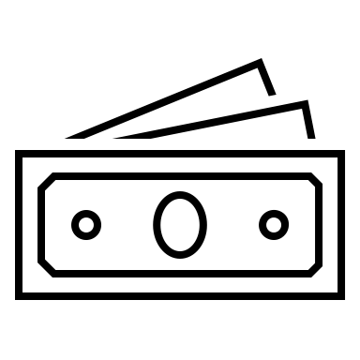

**Educación financiera**

# Componentes de la instrucción

## Rutinas

Las rutinas de clase pueden ser herramientas potentes en el aula de matemáticas. Las rutinas proporcionan una estructura familiar a una actividad que ayuda a los estudiantes a sentirse seguros porque las instrucciones y las expectativas son predecibles. Sin embargo, una buena rutina matemática sigue proporcionando un reto cognitivo y exige siempre algún tipo de resolución de problemas. Hay varias rutinas incluidas en esta unidad, con notas y descripciones de cómo facilitar estas rutinas en los detalles de la unidad. Los archivos PowerPoint para estas rutinas pueden descargarse en [https://www.dropbox.com/scl/fo/gn9ah3vsray0ktr0jn4le/h?rlkey=yfey4ff2msfhjvuw5blypjb4e&amp;st=fx5r3hi0&dl=0](https://www.dropbox.com/scl/fo/gn9ah3vsray0ktr0jn4le/h?rlkey=yfey4ff2msfhjvuw5blypjb4e&st=fx5r3hi0&dl=0)

## Introducción de nuevos conceptos

Cada unidad incluye una o dos actividades para introducir los nuevos conceptos de esa unidad. Las instrucciones para facilitarlo se incluyen en los detalles de la unidad. El objetivo es sentar las bases para la comprensión conceptual de los conceptos, en lugar de limitarse a explicar los procedimientos.

## Vocabulario y cosas a tener en cuenta

Cada unidad incluye algunas sugerencias sobre palabras de vocabulario útiles y conceptos erróneos comunes o ideas interesantes de los estudiantes que surgieron en la clase piloto.

# Resumen de los materiales

* Unidad 1: Una mitad
* Unidad 2: ¿Más o menos de la mitad?
* Unidad 3: Una cuarta parte/Un cuarto
* Unidad 4: Proyecto de aplicación: Encuesta

Cada unidad incluye materiales para:

* Educación financiera o proyecto de aplicación
* Actividades y Práctica
* Apoyo con el lenguaje
* Autoevaluación (reproducible de la Guía del maestro (pp. 49, 52, 55, 56, 62)

Esta unidad también va acompañada de documentos PowerPoint adicionales (se pueden descargar por separado):

* ¿Es la mitad?
* Dos verdades y una mentira
* Los datos nos dicen que…

# Recomendaciones de herramientas virtuales para visualizar fracciones

Estos recursos web son magníficas herramientas para crear visuales de fracciones, decimales y porcentajes. Pueden ser utilizados por el maestro durante la instrucción o por los estudiantes como forma de investigar o mostrar su razonamiento.

*Fraction Wall* (Muro de fracciones)

<https://www.visnos.com/demos/fraction-wall>

Le permite crear tiras de fracciones equivalentes.

*Circles and Rectangles* (Círculos y rectángulos)

<https://www.visnos.com/demos/percentage-fraction-decimals-grid>

Le permite crear visuales de fracciones utilizando círculos y rectángulos. Muestra los equivalentes porcentuales y decimales.

*Build a Fraction: Lab* (Laboratorio para construir fraccciones)

<https://phet.colorado.edu/sims/html/build-a-fraction/latest/build-a-fraction_en.html>

El modo laboratorio le permite construir fracciones y números mixtos utilizando círculos.

*Visualizing Fractions* (Visualización de fracciones)

<https://www.geogebra.org/m/DV6Ehjnx>

Esta es una colección de applets Geogebra que crean visuales de fracciones, utilizando barras, rectas numéricas, círculos y más.

# Antecedentes matemáticos: Fracciones de referencia

Texto adaptado de EMPower Plus, usando los puntos de referencia Libro del maestro, pp. xix-xx. Utilizado con permiso.

Alcance de este plan de estudios

Esta unidad refuerza la comprensión y la capacidad de los estudiantes para trabajar con fracciones de referencia de una forma que tenga sentido para ellos. Muchos estudiantes de matemáticas principiantes han recibido instrucción sobre fracciones en el pasado, pero no se les "pegó", porque puede que hayan memorizado reglas que no entendían. En nuestro trabajo de desarrollo profesional con maestros de educación de adultos en Massachusetts, las fracciones son el tema matemático que los maestros afirman que más tienen que "reenseñar". Al tomarse el tiempo necesario para establecer los conceptos de parte-todo, porción de una cantidad y algunas fracciones básicas de referencia, los estudiantes desarrollan una base firme para comprender los números racionales que les servirá para razonar sobre los datos, trabajar con porcentajes y seguir dando sentido a los números en su vida cotidiana.

Las dos primeras partes desarrollan conceptos fundamentales sobre fracciones y relaciones parte-todo centrándose en la fracción de referencia la mitad (y sus equivalentes decimal y porcentual). En la tercera parte, los estudiantes amplían sus conocimientos sobre las mitades para utilizar las cuartas partes como puntos de referencia. Al final de esta unidad, los estudiantes serán capaces de utilizar 0, ¼, ½, ¾ y 1 como puntos de referencia para estimar, dibujar y dar sentido a otras fracciones.

La última parte es un proyecto de aplicación en el que los estudiantes crean preguntas de encuesta y gráficos circulares de los resultados. Dependiendo del nivel de la clase y del tiempo disponible, un maestro puede optar por enseñar las partes 1 y 2 y hacer que la clase complete el proyecto utilizando solo una mitad como punto de referencia.

Utilizar fracciones conocidas, decimales y porcentajes como puntos de referencia

Animar a los estudiantes a considerar ... puntos de referencia o referentes es una forma de ayudarles a desarrollar una mejor comprensión conceptual de las fracciones, los decimales y los porcentajes. Esta comprensión intuitiva es prioritaria y debe preceder al estudio de la operación con fracciones, decimales y porcentajes (Developing Number Sense in the Middle Grades, The Addenda Series, Grades 5-8, 1991).

Aunque esta frase se escribió sobre el desarrollo del sentido numérico en niños en edad escolar, tiene sentido para todos los estudiantes de fracciones. En la vida cotidiana, los adultos numerados gravitan hacia los números amistosos: $7.99 son unos ocho dólares; 2.254 es un poco más de 2¼; 1,744,542 es casi 1¾ millones. Llamamos a estos números conocidos (o "amigos") "puntos de referencia" porque sirven como parámetros con los que juzgar números menos conocidos. Los puntos de referencia no solo nos permiten llegar a estimaciones razonables, sino que también afianzan el trabajo con otras fracciones, decimales y porcentajes. En esta unidad, las lecciones comienzan con la conocida fracción la mitad y se basan en lo que la gente sabe intuitivamente sobre la división por la mitad. Los estudiantes comienzan mostrando la mitad de algo y pasan a comentar cómo saben que es la mitad. Una vez que establecen que una parte es la mitad del todo (dividiendo el todo por dos o separando los elementos en dos grupos), utilizan este conocimiento para determinar si otras fracciones son mayores o menores que 1/2. A continuación, los estudiantes pasan al punto de referencia 1/4. De nuevo, empiezan demostrando lo que saben. A continuación, consideran la fracción 3/4 y cómo se comparan otras fracciones con ella.

## Entender una fracción como la relación entre una parte y un todo

En primer lugar, se pide a los estudiantes que se centren en las fracciones como la relación entre dos cantidades, una parte y un todo. Visualizan las relaciones parte-todo de diversas formas: haciendo dibujos y utilizando segmentos de la recta numérica, modelos de áreas, conjuntos de objetos discretos y matrices para ampliar sus repertorios. Comprender una fracción como una relación parte-todo requiere también comprender el todo como la suma de sus partes. Para ello, la unidad incluye actividades y prácticas que se centran en la necesidad de complementos de fracciones que sumen un entero, como 1/2 y 1/2 o 1/4 y 3/4.

## Entender una fracción como una señal para encontrar una porción de algo

“Solo guardo la mitad de mis ganancias mensuales de $800”. “Escuché que el presupuesto para educación podría sufrir un recorte del 25%. ¿Qué significa eso en dólares?” Es esencial ayudar a los adultos a abordar estas útiles aplicaciones de las fracciones, los decimales y los porcentajes. Se pide a los estudiantes que resuelvan problemas en los que encuentren porciones de cantidades explorando situaciones cotidianas. Como parte de esta exploración, los estudiantes no solo hallan la parte fraccionaria cuando conocen el entero sino que también, dada la parte fraccionaria, se les pide que hallen el entero. Las lecciones van más allá de simplemente reflejar los problemas que los adultos ven en su vida cotidiana. Las actividades presentadas en las lecciones trabajan para hacer aflorar y desarrollar métodos de visualización y explicación de los números racionales que hacen que los estudiantes vayan más allá de la memorización de reglas.

# Unidad 1: Una mitad

|  |  |
| --- | --- |
| Objetivos de aprendizaje | CCRSAE |
| Puedo encontrar la mitad de una figura o cantidad entera. | 3.NF.1–3, 3.G.2 |
| Puedo escribir una fracción igual a una mitad. | 3.NF.3 |
| Puedo encontrar el todo cuando conozco una mitad. | 3.NF.1-3 |
| Puedo utilizar la gramática correcta para hablar de partes y totales. |  |

# Estándares para la práctica matemática:

**SMP.2 Razonar de forma abstracta y cuantitativa**Los estudiantes representarán diferentes situaciones como fracciones e interpretarán la fracción la mitad en diferentes contextos.

# Recursos adicionales para esta unidad

* Archivo descargable: PowerPoint de *¿Es la mitad?*
* Archivo descargable: PowerPoint de *Dos verdades y una mentira*
* Reproducible: Organizador gráfico "Parte / Todo" para la mitad, Guía del maestro, p. 57.
* Reproducible: Quiz de la Unidad 1 Quiz, Guía del maestro, pp. 47–48
* Reproducible: Evaluación de la Unidad 1, Guía del maestro, p. 49

Otros materiales

dinero ficticio, una regla, un libro, una pequeña taza de frijoles, una etiqueta de precio, un trozo de cuerda, otros objetos del aula que puedan utilizarse para representar una cantidad entera

# Antecedentes matemáticos

## Una mitad de diferentes enteros

En esta unidad se pretende proporcionar una amplia base de comprensión de las relaciones parte-todo en diversos contextos, todo ello a través de la fracción de referencia de una mitad. La mitad es probablemente la fracción de referencia más accesible, ya que suele ser fácil de visualizar y calcular, por lo que es un buen punto de partida para explorar una serie de conceptos básicos sobre fracciones.

La actividad inicial comienza explorando la mitad de las figuras, lo que significa que los estudiantes deben encontrar la mitad del área de una figura dada. Es el más accesible cuando las figuras pueden cortarse fácilmente en dos partes idénticas, o si la figura es simétrica:

Letra de imprenta E con una línea horizontal que la corta por la mitad, mitad inferior sombreada.

Letra de imprenta W con una línea vertical que la corta por la mitad, con la mitad izquierda sombreada

Sin embargo, también queremos incitar a los estudiantes a pensar más allá de las piezas simétricas y a pensar en fracciones equivalentes, como 2/4 o 3/6. En este caso, empiezan a ver una mitad como dos porciones iguales, no únicamente dos figuras idénticas o reflejadas.

triángulo equilátero cortado en cuatro triángulos iguales uniendo los puntos medios de cada lado.  Dos partes sombreadas.
Cuadrado con un triángulo en su interior que equivale a la mitad del área.



Las porciones también pueden ser iguales aunque las piezas no sean todas del mismo tamaño, como se ve en esta pared, sombreada mitad en gris y mitad en blanco:

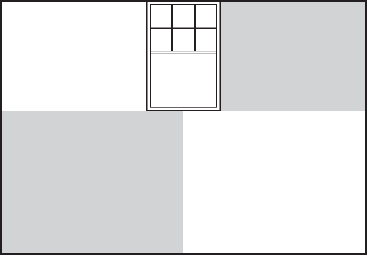

Tras la actividad inicial, los estudiantes pasan a hallar la mitad de cantidades discretas (como la mitad de un grupo de judías), la mitad de longitudes continuas (como un trozo de cuerda o una regla o recta numérica) y la mitad de cantidades mayores representadas (como dinero con billetes de distintas denominaciones) o simplemente números (como el número de páginas de un libro).

## Métodos para hallar la mitad

En función del conjunto (forma simétrica, área, línea, cantidad, etc.), se pueden utilizar varios métodos para determinar la mitad de un conjunto.

### Encontrar el punto medio

Las formas y líneas simétricas se prestan a encontrar el punto medio o a doblar una figura (o una cuerda) por la mitad.

### Reparto

Algunos enteros se prestan a un método de "reparto", en el que se asignan áreas o cantidades iguales a cada mitad.

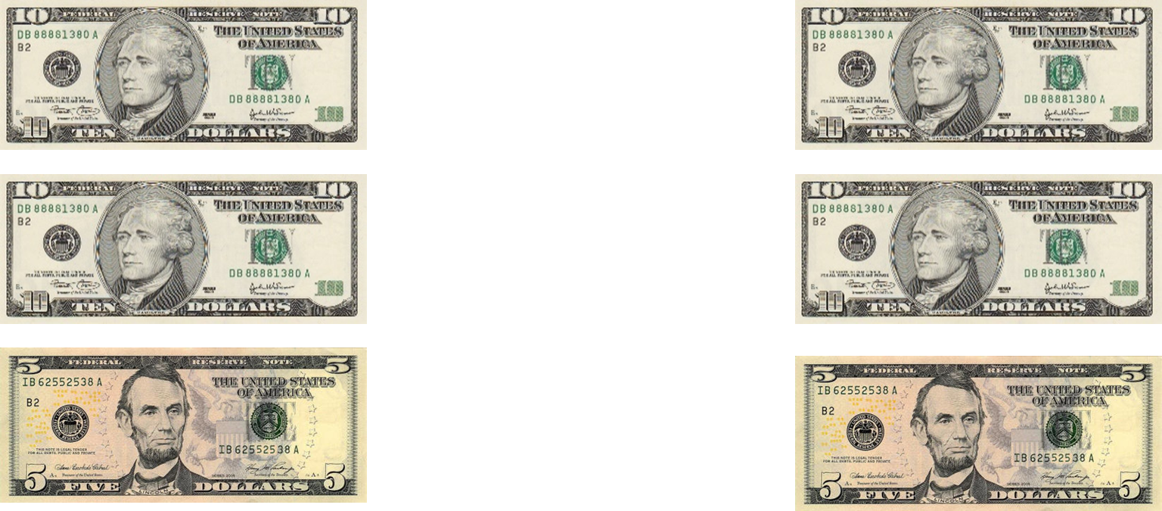

### Dividir entre 2

Los estudiantes familiarizados con la división reconocerán que las cantidades enteras pueden dividirse entre 2. (El maestro debe utilizar conscientemente números enteros o decimales pares o impares en función del nivel del estudiante).

Los estudiantes que estén preparados pueden ser empujados a desarrollar estrategias de sentido numérico que les ayuden a dividir. Por ejemplo, se puede pedir a un estudiante que halle la mitad de 352 utilizando la matemática mental. Algunos estudiantes intentarán realizar el algoritmo de la división larga mentalmente, trasladando la diferencia de cada paso al siguiente valor posicional.

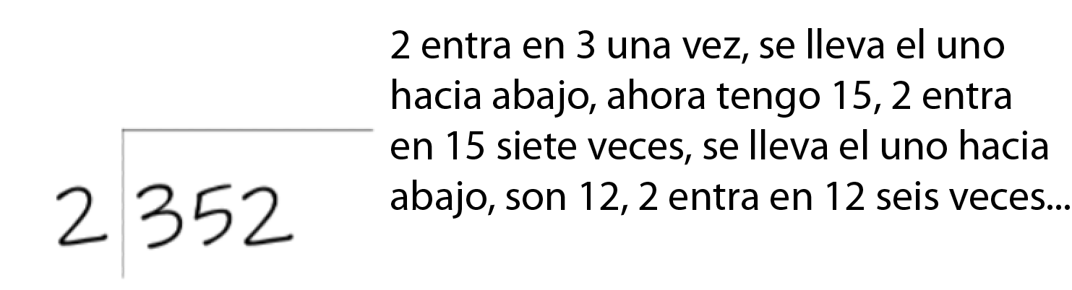

Aunque esto puede funcionar para algunos estudiantes, especialmente con números más pequeños, a menudo utiliza más memoria de trabajo que un enfoque de descomposición.

### Descomposición

Con la descomposición, el número 352 puede descomponerse, o "partirse" en 300 + 50 + 2. Encontrar la mitad de cada parte suele ser más sencillo (ya que los trozos son generalmente números amistosos, y luego éstos pueden combinarse para hallar la mitad).

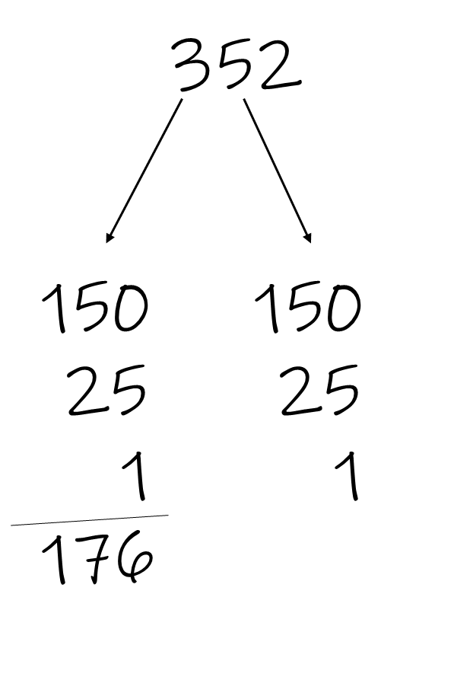

## Fracciones equivalentes

Otra gran idea en esta unidad es que otras fracciones pueden ser equivalentes a la mitad. Esto puede empezar ya en la primera actividad, en la que se pueden cortar las figuras en muchas partes iguales y sombrear la mitad de las partes. Los estudiantes deben practicar la escritura de estas fracciones en forma de fracción parte/entero, identificando la parte como el numerador y el entero como el denominador. Se proporciona un organizador gráfico (véase la Guía del maestro p. 57) que puede ser útil para los estudiantes que están aprendiendo a establecer y escribir fracciones de esta forma.

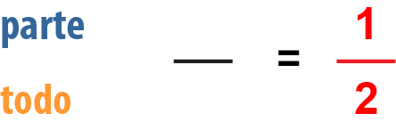

## Hablemos de partes y enteros

A medida que los estudiantes aprenden el concepto de partes y enteros y los identifican, también se les introduce en la gramática utilizada para hablar de las relaciones parte-todo en inglés. Esto es valioso tanto para los estudiantes de inglés como para los hablantes nativos, ya que la gramática que utilizamos cuando hablamos de relaciones matemáticas es muy precisa y depende de la posición de las cantidades y de ciertas preposiciones en la frase.

En este caso, la frase es “porción del todo.” La **parte** puede aparecer en distintos lugares de la frase, pero la “porción del todo” permanece intacta.

Ejemplo:

**10** es la ½ de 20 la ½ de 20 es **10**

¿**Cuánto** es la ½ de 20? ¿**10** es la ½ de qué?

Los materiales utilizan los siguientes pasos para enseñar esta frase gramatical:

1. Crear disonancia cognitiva. (Dos verdades y una mentira)
2. Proporcione un cuadro sinóptico con elementos visuales. (Ambos en papel; deben proporcionarse como material visual en el aula, siempre que sea posible).
3. Práctica variada, mayor andamiaje 🡪 menor andamiaje.
4. Repaso frecuente, breve y cíclico (calentamientos, tareas, preguntas de repaso en el cuestionario) que debe continuar en las unidades siguientes.

# Actividades y Práctica

INTRODUCCIÓN A LA UNIDAD

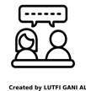

**Actividad presencial o a distancia**

Requiere el Paquete del estudiante, p. 3

Haga que los estudiantes lean el texto de la p. 3 y completen la sección "Pensar y compartir"".

Debate inicial



**Actividad presencial o a distancia**

Requiere el Paquete del estudiante, p. 6

1. Invite a los estudiantes a encontrar tres formas de sombrear la mitad de cada figura de la página 6. Si no están seguros de lo que significa la mitad, explíqueles que tienen que repartir la tarta a partes iguales entre dos personas.
2. Reúna un montón de ejemplos diferentes para discutirlos, incluyendo algunos que utilicen fracciones equivalentes como 2/4. (Si ningún estudiante lo dibuja, preséntelo usted mismo/a).
3. Pregunte: *¿Es una mitad? ¿Cómo lo sabes?*
4. Pase a la página 7. Repase algunos ejemplos, preguntando de nuevo cómo saben los estudiantes que han sombreado una mitad.

El objetivo de esta introducción es presentar la idea de la mitad como una de dos porciones iguales y evaluar de manera informal lo que los estudiantes ya saben sobre la mitad y las fracciones, así como su capacidad para pensar espacialmente al descomponer y comparar partes de figuras.

Este es también un buen momento para introducir la notación de fracciones, en la que el "todo" está en la parte inferior y la "parte" en la superior. Consulte el organizador gráfico reproducible de la página 57 de la Guía del maestro.

Vocabulario de esta unidad

**Actividad presencial/a distancia**Requiere el Paquete del estudiante, p. 4



Se han proporcionado definiciones y ejemplos para rellenar los espacios en blanco de los principales términos de esta unidad. Enseñe/repase las palabras junto con las actividades en las que surjan, en lugar de enseñarlas todas a la vez.

* **parte-todo**: Una porción de algo. La parte está incluida en el todo.
* **una mitad**: Una de dos partes o grupos iguales.
* **numerador:** el número superior en una fracción, que representa la parte.
* **denominador:** el número inferior en una fracción, que representa el todo.

Otras palabras a tener en cuenta durante la enseñanza: **el doble, dos veces**

Presentación de la Rutina 1: ¿Es la mitad?



**Actividad presencial o a distancia**

Requiere el archivo descargable *¿Es la mitad?* PowerPoint

Se trata de un sencillo calentamiento para que los estudiantes reflexionen sobre el concepto de la mitad en diferentes situaciones: figuras, rectas numéricas, cantidades y fracciones equivalentes. Para cada imagen, pregunte a los estudiantes: ¿Es la mitad? ¿Cómo lo sabes? Deles tiempo para pensar y luego pida a algunos voluntarios que expliquen su razonamiento. Puede empezar con una o dos diapositivas al principio de cada clase, y luego alternarlas con otras rutinas una vez introducidas.

**Nota:** Las explicaciones del maestro para cada diapositiva se incluyen en las notas del PPT.

Muéstrame la mitad



**Actividad presencial o a distancia**

Requiere el Paquete del estudiante, p. 8

Esto tiene aún más ejemplos de situaciones geométricas, de medida y de cantidad que implican hallar la mitad. Para cada problema, haga hincapié en identificar el todo y pregunte a los estudiantes, ¿cómo podemos determinar la mitad de eso?

1. Empiece a registrar métodos informales para hallar la mitad, como "córtala por la mitad" o "divídela por 2" o "sombrea una de cada dos velas".
2. Repase algunos ejemplos de soluciones de los estudiantes para que vean que hay distintas formas de mostrar mitades que son equivalentes y distintos métodos.

Halla la mitad

**Actividad presencial o a distancia**



Requiere el Paquete del estudiante pp. 10-11

1. Esto sirve para practicar el cálculo de mitades de enteros numéricos. Anime a los estudiantes a emplear el sentido numérico para descomponer los números más grandes y hallar la mitad. Por ejemplo, pensar en 88 años como 80 y 8, hallar la mitad de 80 (40) y la mitad de 8 (4) y juntarlos.
2. Discutir qué ocurre cuando tenemos que hallar la mitad de un número impar, como por ejemplo #5, $25. Discutan distintas formas de escribir el resultado, como 12.50 o 12½. Haga hincapié en que está bien que una fracción incluya un decimal u otra fracción en el numerador o el denominador.

**Para estudiantes que necesitan más apoyo,** deles números enteros de dos cifras en tarjetas o trozos de papel, y ponga a su disposición manipulativos. Asegúrese de que todos los estudiantes pueden explicar sus métodos para hallar la mitad de una cantidad y pueden escribir correctamente la fracción equivalente. Utilice el organizador gráfico (reproducible en la Guía del maestro, página 57) como apoyo durante todo el tiempo que sea necesario.

Más práctica para hallar la mitad

**Actividad presencial o a distancia**



Materiales necesarios (presencial): bandejas, cuerda, libros, reglas, fichas, otros objetos del aula

**Presencial:** Use bandejas pequeñas. En cada bandeja, coloque diversos objetos que puedan representar un todo: una regla, un libro, un vasito de frijoles, una etiqueta de precio, un trozo de cuerda, etc. Pida a los estudiantes que hallen la mitad de cada cantidad y, si es posible, que escriban la fracción equivalente. Proporcione el organizador gráfico (reproducible en la Guía del maestro, página 57) si es necesario.

Esto sirve para practicar cómo hallar la mitad de diferentes tipos de enteros, como cantidades discretas (frijoles), longitudes (cuerda), cantidades (etiqueta de precio), etc. Los objetos de la bandeja pueden modificarse para adaptarse al nivel del estudiante. Los enteros continuos, como la cuerda o el trozo de papel, podrían doblarse o medirse para hallar la mitad.

**Alternativa a distancia:** Pida a los estudiantes que reúnan algunos objetos de su entorno (un libro, una cuerda, un puñado de frijoles secos, etc.). Pídales que encuentren la mitad de cada uno y que escriban una fracción equivalente. Para los estudiantes a distancia, incluya varias copias de la página del organizador gráfico (reproducible en la Guía del maestro, página 57) en sus paquetes para que las tengan disponibles en casa.

duplicar

**Actividad presencial o a distancia**



Requiere el Paquete del estudiante, pp. 12–13

1. Pregunte: ¿Cómo se duplica un número? Asegúrese de que los estudiantes mencionan tanto la suma de un número a sí mismo como la multiplicación por 2.

Con esta actividad se pretende practicar la duplicación de números enteros. Pida a los estudiantes que busquen y describan cualquier patrón que observen al duplicar los números. (Algunos estudiantes pueden observar que los números duplicados son siempre pares, o que la duplicación de los múltiplos de diez sigue el mismo patrón que la duplicación de números de una sola cifra).

1. Pregunte: *¿Qué números fueron más fáciles de duplicar? ¿Cuáles fueron más difíciles?*

La última serie de números es probablemente la más difícil para la mayoría de los estudiantes, ya que tienen números mayores que 5 en el lugar de las unidades y requieren reagrupación.

¿Qué es el todo?

**Actividad presencial o a distancia**



Requiere el Paquete del estudiante, p. 14

1. En primer lugar, pida a los estudiantes que identifiquen la parte y el todo en cada dibujo/diagrama. Entonces pregunte, ¿cuál conocemos?
2. Pida a los estudiantes que calculen el entero y expliquen su método para hallarlo. Recopile algunos métodos, como "sumar la mitad a sí misma" o "duplicar".
3. Haga que los estudiantes escriban una fracción equivalente para cada parte-todo.

**Nota:** Esto contiene tres visuales comunes para mostrar una mitad: Un gráfico circular, un diagrama de barras y una recta numérica. Los tres se utilizarán en este plan de estudios. Pregunte a los estudiantes qué diagrama prefieren y anímeles a dibujar sus propios diagramas según sea necesario cuando encuentren mitades y enteros.

Práctica: ¿qué es el todo?

**Actividad presencial o a distancia**



Requiere el Paquete del estudiante, p. 15

1. Repase cómo funciona la tabla y pida a los estudiantes que identifiquen qué información se da (la mitad, la parte) y qué tienen que hallar (el todo). Pregúnteles qué métodos emplearon para encontrar el conjunto en la actividad anterior.
2. Explique cómo escribir una fracción que represente el todo, o "el total". Pregunte: ¿Por qué estas fracciones tienen el mismo número en la parte superior e inferior de la fracción?

Apoyo lingüístico: hablar de partes y todos (o enteros)

**Actividad presencial o a distancia**



Requiere el Paquete del estudiante pp. 16–24

1. Comience presentando a los estudiantes los enunciados verdaderos o falsos de la página 16. Pregúnteles, ¿en qué se diferencian? ¿Acaso importa? ¿Cambia el significado si cambiamos el lugar de los números en la frase?
2. Repase el cuadro sinóptico de la página 17. (Resulta útil disponer también de una copia del póster en el aula). Explique que cada número va en un lugar determinado de la frase.
3. Pida a los estudiantes que completen los ejemplos en los que falta un número. Pregunte: ¿Qué número falta, la parte o el todo? ¿Cómo se puede encontrar la mitad/el todo?
4. Pida a los estudiantes que completen los enunciados abiertos de la página 18 y pídales que compartan cómo crearon sus propios ejemplos.
5. Pida a los estudiantes que completen las frases abiertas de la página 19 y que escriban las fracciones equivalentes.
6. En la página 20, se presenta a los estudiantes el hecho de que el orden de las palabras puede cambiar, pero la frase siempre sigue siendo "porción del todo". Haga hincapié en que en esta estructura gramatical, la palabra "de" va antes del número o la cantidad que es el todo.
7. Pida a los estudiantes que lo practiquen en las páginas 21-24. Puede que no quiera hacer esto en una sola lección, sino empezar y luego volver en el transcurso de unas cuantas lecciones. Los estudiantes también seguirán practicando esta estructura gramatical con la Rutina 2: *Dos verdades y una mentira*

Presentación de la Rutina 2: ¿Dos verdades y una mentira?

**Actividad presencial o a distancia**



Requiere el archivo descargable en PowerPoint *Dos verdades y una mentira*

En esta rutina, se presentan a los estudiantes tres enunciados, dos de los cuales son verdaderos y uno falso. Tienen que encontrar la "mentira". Asegúrese de que hay suficiente tiempo de espera tranquilo para todos los estudiantes antes de permitir que los estudiantes compartan.

Todas las diapositivas de esta PPT proporcionan práctica con la gramática de hablar de partes y enteros. Las primeras diapositivas solo utilizan 1/2, mientras que las posteriores utilizan también 0.5 y 50%. Siga repitiendo esta rutina a lo largo del plan de estudios para que los estudiantes tengan mucha práctica. También hay algunas diapositivas con frases gramaticales abiertas, para que los estudiantes puedan practicar la gramática de diferentes maneras.

Práctica con un problema matemático



**Actividad presencial o a distancia**

Requiere el Paquete del estudiante pp. 25-26

Anime a los estudiantes a leer con atención y a decidir si cada número es una parte o un todo. Deben estar atentos a la frase "porción del todo" (o del "entero") para ayudarles a decidir.

Boleto de salida/Tarea (Evaluación formativa)



**Actividad presencial o a distancia**

Requiere el Paquete del estudiante, página 27

Anime a los estudiantes a escribir una fracción para la mitad del billete y a explicar cómo saben que es la mitad. Busque y escuche la gramática correcta al hablar de mitades y enteros, el uso correcto de la notación de fracciones y la aplicación de métodos adecuados para hallar la mitad de un entero.

Quiz de la Unidad 1 (Evaluación acumulativa)



**Actividad presencial o a distancia**

Reproducible en la Guía del maestro pp. 47-48

### Clave de respuestas:

1. $\frac{14}{28}$ estudiantes
2. $\frac{36}{72}$ páginas
$\frac{\$6.50}{\$13.00}$

4. $64
5. a) Verdadero b) Falso c) Verdadero

# Vocabulario

**parte-todo**: Una porción de algo. La parte está incluida en el todo.

**una mitad**: Una de dos partes o grupos iguales .

**numerador:** el número superior en una fracción, que representa la parte.

**denominador:** el número inferior en una fracción, que representa el todo.

# Cosas a tener en cuenta

## Terminología difícil

Además de la gramática exigente que se aborda explícitamente en esta unidad, algunas de las palabras del vocabulario también pueden resultar difíciles para los estudiantes.

* "Half" (mitad) y “whole” (todo/entero) pueden suponer un reto para los hablantes no nativos porque ambos tienen letras mudas y pueden confundirse fácilmente con “have” (tener) y “hole” (hoyo).
* La expresión "out of" (literalmente "fuera de"), que se emplea comunmente para describir relaciones de parte-todo, como "4 out of 6", se confunde a menudo con resta o eliminación. Un estudiante puede pensar que le está pidiendo que "saque 4 de 6" y responder con "2".
* 1/2“One-half” (una mitad) y 1½“One and one-half” (una mitad y media) son frecuentemente confundidos por hablantes nativos y no nativos. Es útil señalar la diferencia explícitamente, con dibujos y una recta numérica. Además, es habitual que los angloparlantes se refieran a “one-half” (una mitad) con simplemente “a half”.

# Unidad 2: ¿Más o menos de la mitad?

|  |  |
| --- | --- |
| Objetivos de aprendizaje | CCRSAE |
| Puedo escribir una mitad xcomo fracción, decimal o porcentaje. | 4.NF.6 |
| Puedo utilizar una recta numérica y un diagrama/gráfico circular para mostrar la mitad. | 3.NF.2 |
| Puedo decidir si una fracción, un decimal o un porcentaje es mayor, menor o igual que la mitad. | 3.NF.3, 4.NF.2 |
| Puedo medir la longitud con una regla hasta la ½ pulgada más cercana. | 2.MD.2–4 |

# Estándares para la práctica matemática:

**SMP.3 Construir argumentos viables y criticar el razonamiento de otros.**Los estudiantes explicarán cómo saben si una cantidad es mayor o menor que la mitad utilizando cálculos, rectas numéricas, gráficos circulares, etc., y tendrán en cuenta las explicaciones de los demás.

**SMP.4 Modelar con las matemáticas**Los estudiantes utilizarán fracciones, decimales, porcentajes, rectas numéricas y gráficas de círculos para dar sentido a los problemas del mundo real.

# Recursos adicionales para esta unidad

* Archivo descargable: PowerPoint de *Dos verdades y una mentira*
* Archivo descargable: PowerPoint de *Los datos nos dicen que…*
* Archivo descargable: PowerPoint de *Comparación de mitades, estaciones remotas*
* Reproducible: Factura y cheque para estaciones, Guía del maestro p. 61
* Reproducible: Quiz de la Unidad 2 Quiz, Guía del maestro, pp. 50–51
* Reproducible: Evaluación de la Unidad 2, Guía del maestro, p. 52
* Reproducible: Reglas de media pulgada, Guía del maestro, p. 60
* Enlace web: *Comparar fracciones con puntos de referencia en Geogebra.org*<https://www.geogebra.org/m/fmap6quz>

## Otros materiales

**Creadores de gráficos circulares**

Están hechos con dos platos de papel de colores contrastantes. Haga un corte en el centro en cada placa, y deslícelas juntas, como se muestra a continuación.

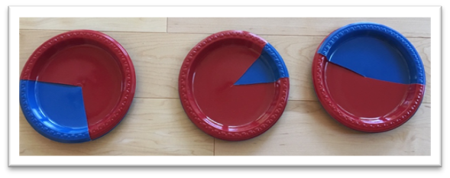

**Materiales para las estaciones:**

* Página de un calendario (elija un mes con 30 días)
* Caja de 100 clips para papel
* Libro y marcapáginas
* Vara de medir (o regla, si no dispone de vara de medir)
* Copia del reproducible: Factura y cheque para estaciones, Guía del maestro p. 61

# Antecedentes matemáticos

## Uso de puntos de referencia

En esta unidad, los estudiantes empiezan a utilizar el parámetro la mitad (y sus equivalentes decimales y fraccionarios) para pensar en el tamaño de otras fracciones, decimales y porcentajes. Comparando con la mitad, los estudiantes pueden razonar que, por ejemplo, 56/100 es un poco más de la mitad, o que un 35% de asistencia es menos de la mitad. Disponer de un modo de dar sentido al tamaño de las fracciones que no son de referencia es crucial para que los estudiantes puedan saber, por ejemplo, si están cerca de terminar un viaje o si el porcentaje de un impuesto es alto o bajo. Los estudiantes también utilizan el 0 y el 1 (o el 0% y el 100%) como puntos de referencia en esta unidad, para poder decidir y describir si una porción es muy pequeña o casi un todo.

Se utilizan dos herramientas visuales para ayudar a los estudiantes con estas comparaciones. Las rectas numéricas se introducen en el contexto de las distancias recorridas, ya que la distancia se presta a una interpretación de la recta numérica. Los porcentajes se exploran utilizando gráficos circulares/diagramas de pastel, ya que ésta es una forma habitual en que los estudiantes se encontrarán con los porcentajes, especialmente para datos y estadísticas. Los creadores de gráficos circulares (véanse los materiales) son una forma ideal de dar a los estudiantes práctica interactiva con la identificación de estos puntos de referencia y la estimación de otros porcentajes.

## Equivalentes porcentuales y decimales de la mitad

Esta unidad introduce los porcentajes y los decimales de forma sencilla, explicando los equivalentes porcentuales y decimales de una mitad. Al introducir juntas las tres representaciones de estos puntos de referencia, los estudiantes pueden aplicar lo que saben sobre la mitad para dar sentido también a los porcentajes y decimales irregulares.

Los porcentajes se abordan sobre todo en el contexto de los datos y los descuentos, y se representan con un gráfico circular, ya que los puntos de referencia 0%, 50% y 100% son fáciles de visualizar y comparar en un círculo. Los decimales se introducen en el contexto del dinero, especialmente $0.50 como la mitad de un dólar. El objetivo no es abordar los porcentajes y los decimales en su totalidad en esta unidad, sino conectar estas formas de representación con la mitad de la forma más intuitiva posible, y sentar unas bases sobre las que se pueda construir más adelante.

## Pensar en datos

La actividad *Mujeres en el mercado laboral* y la rutina *Los datos nos dicen que…* exponen a los estudiantes al uso de porcentajes para describir datos. Los datos utilizados en los materiales se basan en datos reales de fuentes citadas. Los datos suelen ser intrínsecamente interesantes para los estudiantes porque les dicen algo sobre el mundo e invitan a la interpretación y a las preguntas. Las estadísticas también son una forma estupenda de hacer que los estudiantes piensen en partes y enteros. Se sugieren preguntas en la rutina*Los datos nos dicen que…* para que los estudiantes reflexionen sobre qué o quién es el todo en el gráfico/estadística circular (toda la población de EE. UU. o sólo los niños, por ejemplo), y quién o qué representa el porcentaje no incluido en la estadística (si el 89% de la población mundial es diestra, qué significa eso sobre el 11% restante). Si se da el caso, dé tiempo a los estudiantes para que se pregunten cómo se podrían recopilar estos datos (¿Creen que investigaron a todas las personas de la Tierra? ¿Por qué sí o por qué no? ¿De qué otra forma podrían obtener este porcentaje?)

## Uso de números mixtos

Los números mixtos entran en esta unidad en el contexto de la medición a la media pulgada más cercana con una regla, pero también son una idea numérica fundamental importante. Antes, los estudiantes habrán utilizado previamente una regla y/o una vara de medir para hallar fracciones equivalentes a la mitad, como 6 de 12 pulgadas. En ese caso, se utiliza la longitud total de la regla. Cuando utilice la regla para medir hasta la media pulgada más cercana, una pulgada es el entero.

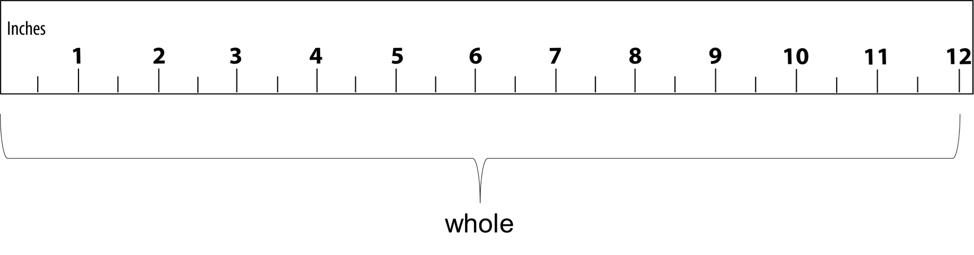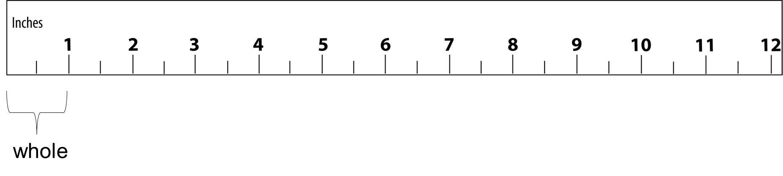

Esto es un poco diferente de su pensamiento anterior sobre la mitad de una cantidad discreta (como 100 de 200 páginas de un libro). En cambio, los elementos discretos (contables) son múltiples enteros, y un único elemento continuo (como una pulgada, o un huevo) es el todo. Aquí es importante llamar la atención de los estudiantes sobre lo que cuenta en su conjunto. Utilice ejemplos concretos adicionales según sea necesario, como alimentos que puedan cortarse por la mitad.

2 $\frac{1}{2}$ aguacates

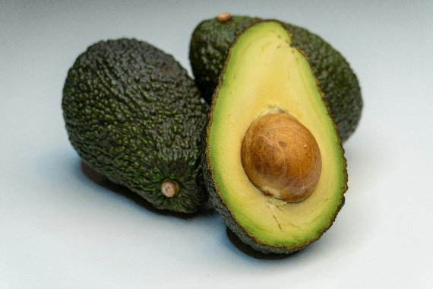

# Actividades y Práctica

Introducción a la unidad



**Actividad presencial o a distancia**

Requiere el Paquete del estudiante, p. 28

Haga que los estudiantes lean el texto de la p. 28 y completen la sección "Pensar y compartir"".

Debate inicial



**Actividad presencial o a distancia**

PPT descargable: *Los datos nos dicen que…*

Materiales: Creadores de gráficos circulares (dos platos de papel de colores contrastados para cada uno)

1. Comience mostrando un gráfico/diagrama circular con una estadística reciente. El gráfico debe tener únicamente dos colores/categorías. Puede dibujar el gráfico usted mismo, o hacer uno con programas como Excel o Google Sheets, o puede utilizar uno de los ejemplos del PPT, *Los datos nos dicen que...*.
2. *Pregunte: ¿Es mucho o poco? ¿Cómo entender esta parte?*
3. Explique el término fracción de referencia y que la mitad es una referencia muy común y útil. Explíqueles que en esta unidad utilizarán la mitad para decidir si otras fracciones son mayores, menores o iguales que la mitad.
4. Comience con un creador de gráficos circulares. (Se hacen utilizando dos platos de papel de colores contrastados. Haga un corte en el centro en cada plato y luego deslícelos juntos). Si está en persona, es útil disponer de un graficador circular para que lo utilice cada estudiante.
5. En primer lugar, pida a los estudiantes que muestren una mitad en el creador de gráficos circulares. Pida voluntarios que expliquen cómo saben que es una mitad.
6. A continuación, pida a los estudiantes que le muestren una fracción que sea mayor que la mitad (especifique el color). Pregúnteles cómo saben que es mayor que la mitad.
7. ¿Y el otro color? ¿Más o menos de la mitad? Pregunte cómo lo saben.
8. Pídales que muestren una parte cercana a 0. Pídales que muestren una porción cercana a un todo.
9. Explíqueles que el 0 y el 1 (entero) son también puntos de referencia que les ayudarán a dar sentido a otras fracciones.

**Alternativa a distancia:** Puede utilizar un creador de gráficos circulares como visual en la cámara, y hacer que los estudiantes identifiquen en la charla si un determinado color es mayor, menor o igual que la mitad, y también si se aproxima a 0 o a 1 (entero).

Vocabulario de esta unidad



**Actividad presencial/a distancia**Requiere el Paquete del estudiante, pp. 29–30

Se han proporcionado definiciones y ejemplos para rellenar los espacios en blanco de los principales términos de esta unidad. Enseñe/repase las palabras junto con las actividades en las que surjan, en lugar de enseñarlas todas a la vez.

* **fracción de referencia:** Una fracción que es fácil de comprender y calcular. Podemos usar puntos de referencia para entender otras fracciones.
* **decimal:**Los valores posicionales que vienen después del punto decimal. Representan fracciones o partes del todo.
* **por ciento (porcentaje):** Un porcentaje es una parte de 100 (el todo es 100)
* **gráfico circular/ diagrama circular:** Un gráfico que muestra porcentajes que dividien un círculo en partes. El círculo completo representa el 100%.
* **datos:** medidas o conteos de cosas en el mundo real
* **a la 1/2 pulgada más cercana:** Al medir, esto significa que debe elegir la pulgada entera o la media pulgada más cercana en la regla.

Otras palabras que pueden enseñarse: **mayor que**

¿Por qué el 50% es la mitad?



**Actividad presencial/a distancia**Requiere el Paquete del estudiante, p. 31

1. Primero pregunte a los estudiantes cuántos cuadrados pequeños hay en la cuadrícula y cómo lo saben. (Esperemos que los estudiantes se den cuenta y utilicen grupos de diez, en lugar de contar de uno en uno).
2. Explique que porcentaje significa "por cien" o "por cada cien". La raíz "cent" puede resultar familiar a algunos estudiantes que hablan otros idiomas:

Español: cien, ciento

Portugués: cem, cento

Francés: cent

1. Pídales que utilicen la cuadrícula para demostrar por qué el 50% (o 50/100) es una mitad. Comparta ejemplos. Haga hincapié en la idea de que hay dos 50 en 100, por lo que el 50% es una de las dos porciones iguales.

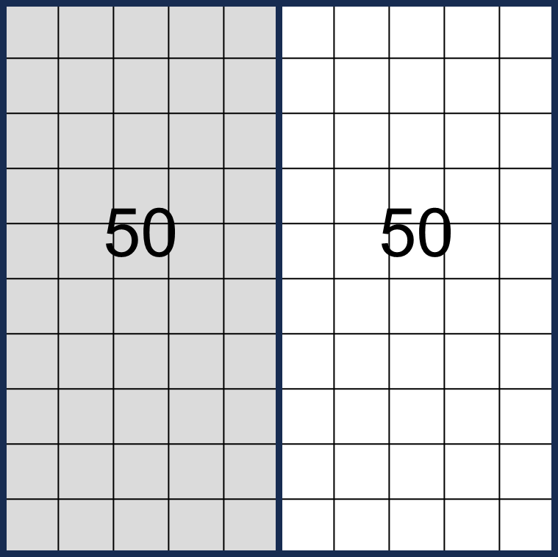

1. Pregunte: *¿Sigue siendo la 1/2 si lo sombreamos de forma diferente (como, por ejemplo, cada dos filas)? ¿Sigue siendo el 50%?* Asegúrese de que los estudiantes pueden identificar que es la cantidad/porción, no la disposición o la figura, lo que hace que sea la 1/2.
2. Retome el creador de gráficos circulares. Explique que los gráficos circulares se utilizan a menudo para mostrar porcentajes. Repita la actividad de la introducción, pero pida a los estudiantes que le muestren el 50%, más del 50%, menos del 50%, etc. Demuestre también qué aspecto tienen el 0% y el 100% en el creador de gráficos circulares y pida a los estudiantes que le muestren porcentajes cercanos a esos.

La mitad de un dólar

**Actividad presencial o a distancia**



Requiere el Paquete del estudiante, p. 32

Opcional: dinero ficticio

Esta actividad pretende ayudar a los estudiantes a relacionar el parámetro la mitad con sus equivalentes decimales, 0.5 y 0.50, utilizando el contexto del dinero estadounidense.

1. Primero pregunte ¿cuánto es la mitad de un dólar? La mayoría de los estudiantes sabrán que esto es $0.50. Dedique algún tiempo a asegurarse de que los estudiantes saben escribir y leer diferentes formas de escribir "cincuenta centavos". Repase

50¢ $0.50

y asegúrese de que estén usando los símbolos correctamente (los errores comunes incluyen .50¢ y ¢50 y 0.50$)

1. Pídales que expliquen por qué 50 centavos son la mitad de un dólar. Escuche o pida explicaciones como "dos de 0.50 son un dólar" o "dos de 50 son 100", o incluso algo utilizando monedas, como "dos monedas de 25 centavos (quarter) son 50 centavos y 4 monedas de 25 centavos son un dólar".

**Opcional:** Pida a los estudiantes que le muestren diferentes formas de ganar 50 centavos con distintas monedas. Pídales que utilicen todas las de un mismo tipo de moneda, como todas las de diez centavos (dimes) o todas las de cinco centavos (nickels).

1. Pregunte*: ¿cuántas monedas de cinco centavos (nickels) hacen 50 centavos? ¿Cuántas monedas de cinco centavos (nickels) hacen un dólar?* Pídales que lo escriban como fracción parte/entero y que muestren cómo saben que es igual a la mitad. Por ejemplo:
$$\frac{10}{20} \text{nickels}= \frac{1}{2}$$

2. Explique que los decimales son una forma de escribir determinadas fracciones. El primer decimal es para escribir décimas. El segundo decimal es para escribir las centésimas. Une las décimas con las monedas de diez centavos (dimes) y las centésimas con las de un centavo (pennies). Pida a los estudiantes que demuestren por qué 5 de cada 10 monedas de diez centavos (dime) y 50 de cada 100 monedas de un centavo (penny) son ambas la mitad de un dólar.

Mujeres en el mercado laboral

**Actividad presencial o a distancia**



Requiere el Paquete del estudiante, p. 33

Materiales: Creadores de gráficos circulares

1. En la primera página, pida a los estudiantes que identifiquen si cada porcentaje es superior o inferior a la mitad (50%).
2. Utilizando los creadores de gráficos circulares, repase los puntos de referencia 0%, 50% y 100%. Pida a los estudiantes que calculen otros porcentajes con los creadores de gráficos circulares, como el 5%, el 45% o el 98%. También puede crear un gráfico circular y hacer que los estudiantes calculen el porcentaje y expliquen su estimación.
3. Observe si los estudiantes utilizan otros puntos de referencia (por ejemplo, 25%, 75%) para ayudar a su razonamiento. Si no es así, no hay problema en este momento. Esos puntos de referencia se introducirán en la Unidad 3.

Presentación de la Rutina 3: Los datos nos dicen que…

**Actividad presencial o a distancia**



Requiere el archivo descargable de PowerPoint *Los datos nos dicen que…*

En esta rutina, los estudiantes utilizan los creadores de gráficos circulares y los puntos de referencia 0%, 50% y 100% para estimar otros porcentajes.

1. Pida a los estudiantes que adivinen con un creador de gráficos circulares el porcentaje de la estadística.
2. Pase a la siguiente diapositiva para mostrar el porcentaje real. Pida a los estudiantes que ajusten sus creadores de gráficos circulares. Pregunte:

*¿Estaba muy por debajo? ¿Estaba muy por encima?*

*¿Qué representa el círculo completo en esta situación?*

*¿Qué representa la otra parte/porción en esta situación?*

¿Ya llegamos?

**Actividad presencial o a distancia**



Requiere el Paquete del estudiante, pp. 34–35

Esta actividad introduce el uso de rectas numéricas para mostrar las partes de un todo y, en concreto, para decidir si una parte es más o menos de la mitad. Al tratarse de un contexto de desplazamiento de distancias, el uso de la recta numérica para mostrar la cantidad como distancia debería ser más fácil de entender para los estudiantes.

1. Muestre a los estudiantes cómo rotular los puntos de referencia en cada recta numérica. La marca situada más a la izquierda debe ser 0, y también puede escribirse en forma de fracción, como 0/entero (utilice el número entero de millas que corresponda a cada trayecto. Dado que el viaje comienza en Boston, ésta se encuentra en el 0. El destino se encuentra en la marca más a la derecha, y esta fracción representa el todo, por ejemplo, Worcester, 50/50.
2. Pida a los estudiantes que señalen el punto medio del viaje en la recta numérica en forma de fracción.

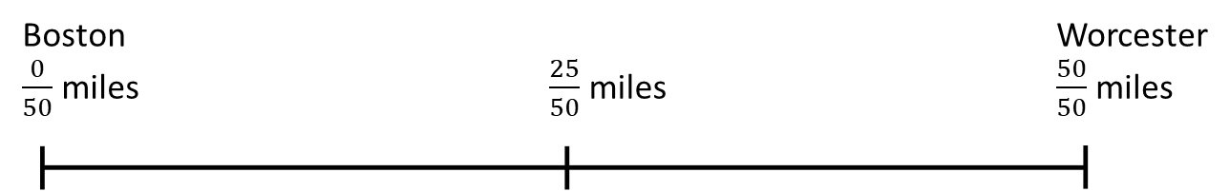

1. Una vez que los estudiantes hayan etiquetado una recta numérica, pregúnteles sobre otras partes del viaje. Por ejemplo, diga *Me voy conduciendo de Boston a Worcester. He recorrido 32 millas. ¿Estoy más o menos a mitad de camino?.* Explique cómo conocer el punto medio (25/50 millas) puede permitirnos describir otras fracciones (como 32/50) como más o menos de la mitad.
2. Continúe con las otras rectas numéricas. Pregúnteles sobre las porciones que se aproximan a 0 y también sobre las que se aproximan al entero o pida a los estudiantes que le den un número de millas que sea mayor o menor que la mitad.

Estaciones: Comparación de fracciones CON la 1/2

**Actividad presencial o a distancia**



Requiere el Paquete del estudiante, p. 36  
Copias de *Rectas numéricas de más o menos la mitad*, Guía del maestro, p. 58.

**Materiales y preparación en persona:**

1. Prepare cinco estaciones de fracciones. Cada una debe comunicar la idea de un total y de una parte del mismo. He aquí algunas ideas:

Estación 1: Coloque sobre una mesa o cuelgue una página de un calendario mensual con 16 días tachados.

Estación 2: Coloque una caja de clips sobre una mesa (suelen tener 100 clips) con algunos en un montón fuera de la caja.

Estación 3: Coloque un marcapáginas en el punto medio de una novela o libro de consulta.

Estacción 4: Marque una vara de medir en las 20 pulgadas.

Estación 5: Cuelgue a la vista una factura junto con un cheque por menos de la mitad del importe adeudado. (Véase el reproducible en la Guía del maestro, p. 61)

1. Complete el primer ejemplo en clase (calendario). Pregunte a los estudiantes: *¿Dónde encuentro el número que constituye la parte? ¿Y el todo? ¿Qué fracción de este mes está tachada? ¿Es esa fracción mayor, menor o igual que 1/2? ¿Cómo lo sabes?*
2. Escuche las explicaciones de los estudiantes y relaciónelas con los métodos descritos anteriormente, especialmente el uso de las operaciones y la recta numérica.
3. Complete la tabla del calendario. Pregunte: *¿Qué fracción de este mes está tachada? ¿Cómo lo determinaste? ¿Es esa fracción mayor, menor o igual que 1/2? ¿Cómo lo sabes?*
4. Diga a las parejas de estudiantes que visiten cada estación para completar sus tablas. Escuche cómo llegan los estudiantes a sus conclusiones para que usted pueda resumirlas después y abordar las preguntas que hayan surgido. Coloque una copia de la tabla en la pizarra. Invite a las parejas a completar la tabla y a explicar cómo determinaron las respuestas. Tenga copias de las *Rectas numéricas de más o menos de la mitad* disponibles para que los estudiantes las utilicen para mostrar su razonamiento, si así lo desean. Pida a los estudiantes que muestren su razonamiento en un segmento de recta numérica con el 0 en un extremo (por ejemplo, 0/30); la cantidad entera en el otro (por ejemplo, 30/30); el punto medio (por ejemplo, 15/30); y la fracción real representada (por ejemplo, 16/30).

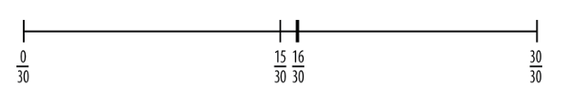

1. Una vez que todos se hayan puesto de acuerdo sobre las respuestas, retome la idea de escribir una fracción para representar el todo. Para cada estación, ¿cómo escribirías una fracción que represente el todo?

**Alternativa a distancia:** Requiere el PPT de *Estaciones de Comparación de mitades* para uso a distancia. Realicen juntos el primer ejemplo y, a continuación, dé tiempo a los estudiantes para que trabajen y discutan cada diapositiva.

Elige una cantidad



**Actividad presencial o a distancia**

Requiere el Paquete del estudiante, p. 37

Hay muchas respuestas correctas para cada pregunta. Recuerde a los estudiantes que deben encontrar la mitad como punto de referencia para ayudarles a comparar otras fracciones y anímeles a utilizar imágenes o diagramas como rectas numéricas si les resulta útil.

¿Es la mitad?



**Actividad presencial o a distancia**

Requiere el Paquete del estudiante, pp. 38–39

1. En primer lugar, modele cómo rellenar la tabla. Por ejemplo: en toda la clase hay 20 estudiantes, 18 están presentes.

|  |  |  |
| --- | --- | --- |
| **La fracción del todo (total)** | **La fracción de la mitad del todo** | **Fracción de estudiantes que están presentes** |
| $$\frac{20}{20}$$ | $$\frac{10}{20}$$ | $$\frac{18}{20}$$ |

Mientras los estudiantes trabajan en los problemas, preste atención para escuchar si surge lo siguiente, o haga hincapié en ello:

* El denominador de la fracción es el número de partes iguales que componen el todo.
* El numerador de la fracción es el número de partes iguales que se consideran.
* El numerador y el denominador juntos forman un único número que es la fracción.
* El entero en este caso es diferente de un número entero.

1. Anime a los estudiantes a utilizar representaciones visuales, fichas o clips para cada uno de sus métodos para que puedan compartir sus ideas. Si es necesario, pregunte:

*¿Qué es el todo? ¿Cuáles son las partes?*

*¿Cómo te ayudaron las imágenes a pensar en este problema? ¿Qué imágenes diferentes utilizaron los demás?*

*¿Quién lo razonó de otra manera?*

Práctica: Más "¿Es la mitad?" Problemas



**Actividad presencial o a distancia**

Requiere el Paquete del estudiante, p. 40

Anime a los estudiantes a trabajar juntos y a hacer dibujos o rectas numéricas para respaldar su razonamiento. El lenguaje en estos problemas es ligeramente más desafiante que en la actividad anterior.

Comparar fracciones con puntos de referencia

**Actividad a distancia/virtual**

Actividad complementaria

Requiere *Comparar fracciones con puntos de referencia*en Geogebra.org  
<https://www.geogebra.org/m/fmap6quz>



**Nota:** No se recomienda en un teléfono debido al pequeño tamaño de la pantalla.

Los estudiantes disponen de un juego de cartas de fracciones que revelan de una en una y clasifican en categorías de más cerca de 0, más cerca de 1/2 o más cerca de 1. No podrán comprobar su trabajo hasta que todas las cartas hayan sido clasificadas. Al comprobar el trabajo, el applet indica a los estudiantes cuántas de cada casilla son erróneas y ofrece diagramas circulares para ayudarles a averiguar cuáles son. A continuación, los estudiantes pueden volver a intentarlo, esta vez con los pictogramas del círculo visibles. Pueden seguir haciendo clic en "comprobar mi trabajo" para evaluar su progreso. Hay tres juegos disponibles.

Medición a la 1/2 pulgada más cercana

**Actividad presencial o a distancia**



Requiere el Paquete del estudiante, pp. 41–42

Materiales: Reglas de media pulgada, reproducible de la Guía del maestro p. 60

1. Vea lo que los estudiantes ya saben sobre el uso de la regla. Pida a los estudiantes que midan algo pequeño, como su teléfono móvil o su lápiz. Recorra el aula y compruebe si alinean la regla correctamente y si saben iniciar la medición en el 0 o punto inicial de la regla. Si es necesario, repase la información sobre el uso de la regla (Paquete del estudiante p. 41).
2. Pida a los estudiantes que miren la regla de media pulgada y que le digan lo que observan. Deben observar que las pulgadas enteras están rotuladas y que hay líneas entre cada una de las pulgadas enteras que no están rotuladas. Señale 2½ y vea si los estudiantes pueden decirle cuál es esta medida. Si es necesario, repase cómo leer/decir "dos y medio".
3. Pida a los estudiantes que marquen todas las medias pulgadas en la regla y, a continuación, repáselas en grupo y lea todos los rótulos, incluidos los números enteros. (Nota: los estudiantes suelen estar especialmente confundidos sobre la distinción entre *medio* (una mitad o ½) y *uno y medio* (1½). Asegúrese de hacer hincapié en ello y compruebe que los estudiantes lo han escrito correctamente y entienden la diferencia.)
4. Explique que cuando medimos a la media pulgada más cercana, estamos eligiendo la medida que es el entero o la media pulgada más cercana en la regla. Pregunte a los estudiantes por qué creen que una medida de 2 pulgadas podría ser a la media pulgada más cercana. Preste atención para detectar si hay estudiantes que muestran la comprensión de que cuando contamos por mitades, se incluyen los números enteros.
5. Pida a los estudiantes que midan los dibujos de la página 42 y después comprueben si coinciden en las medidas.

Educación financiera: Comparación de ventas  
Habilidades que importan: Pensamiento crítico



**Actividad presencial o a distancia**

Requiere el Paquete del estudiante, p. 43

1. Pregunte a los estudiantes si han visto antes este tipo de rebajas: 50% de descuento, compre uno y llévese otro, compre uno y llévese otro con un 50% de descuento.
2. En pares de dos compañeros, deben considerar las tres ventas y decidir cuál les parece la mejor opción. Deben estar preparados para explicar su elección a la clase. Las explicaciones deben incluir el precio/coste, pero también pueden incluir cosas como la fecha de caducidad, etc.

Boleto de salida

**Actividad presencial o a distancia**



Requiere el Paquete del estudiante, p. 44

Además de utilizar el 50% como punto de referencia, este boleto de salida comprueba si los estudiantes distinguen entre las unidades del problema (la persona ahorró $50) y el concepto de porcentaje (en este caso, $50 es menos de la mitad, o menos del 50%).

Quiz de la Unidad 2 (Evaluación acumulativa)



**Actividad presencial o a distancia**

Reproducible en la Guía del maestro pp. 50–51

## Clave de respuestas:

1. más de la mitad
2. más de la mitad
3. menos de la mitad
4. $42
5. Las respuestas variarán. Algunos ejemplos: 13/24, 53%, .51
6. 5.5 pulgadas (o 5½ pulgadas)

# Vocabulario

**fracción de referencia:** Una fracción que es fácil de comprender y calcular. Podemos usar puntos de referencia para entender otras fracciones.

**decimal:** Los valores posicionales que vienen después del punto decimal. Representan fracciones o partes del todo.

**por ciento (porcentaje):** Un porcentaje es una parte de 100 (el todo es 100)

**gráfico circular/ diagrama circular:** Un gráfico que muestra porcentajes que dividen un círculo en partes. El círculo completo representa el 100%.

**datos:** medidas o conteos de cosas en el mundo real

**a la 1/2 pulgada más cercana:** Al medir, esto significa que se debe elegir la pulgada entera o la media pulgada más cercana en la regla.

# Cosas a tener en cuenta

## Confundir la fracción objetivo y la de referencia

Al comparar una fracción objetivo con una de referencia, los estudiantes pueden confundirlas y olvidar qué fracción quieren describir. Por ejemplo, si los estudiantes están considerando 16/30, y luego encuentran la fracción por la mitad (15/30), a veces dirán «menos» porque 15/30 es menor que 16/30. Es importante enseñar a los estudiantes la frase completa "menos de la mitad" o "mayor que/más de la mitad" y señalarles que están describiendo una fracción comparándola con la mitad. Evite que se limiten a decir "más" o "menos". Comprender y practicar la frase completa también será importante cuando empiecen a utilizar otros puntos de referencia para comparar (más o menos de la cuarta parte, por ejemplo).

## Confundir más y menos en la recta numérica

Los estudiantes que no estén familiarizados con las rectas numéricas necesitarán algo de práctica para configurarlas y rotularlas. A la mayoría de las personas les resulta bastante intuitivo que los números aumenten convencionalmente de izquierda a derecha, pero a algunos estudiantes les puede resultar útil trazar una línea o una barra a lo largo de la recta numérica para representar la cantidad, de modo que sea más fácil ver si es más o menos de la mitad.

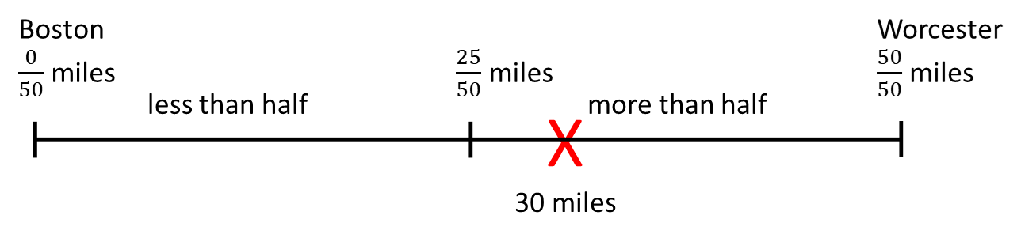

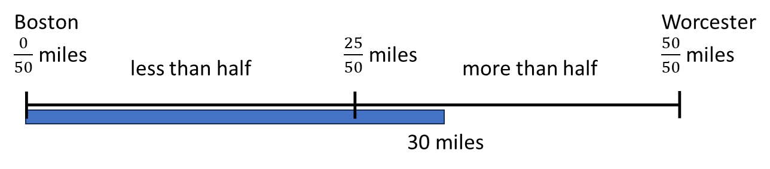

## Confundir los números mixtos al medir

La medición a la media pulgada más próxima es la primera aparición formal de los números mixtos en este currículo. Dedique algún tiempo a marcar las reglas de media pulgada con los números mixtos correspondientes y explique la notación y cómo se lee, por ejemplo, 4 **y** media pulgadas o 4 **pulgadas y** media. El uso de la palabra **y** ayuda a separar las partes enteras y fraccionarias del número mixto al hablar y escuchar. Algunos aspectos que suelen prestarse a confusión:

* Tal como se mencionó en la Unidad 1, **1/2** “One-half” (una mitad) y **1½** “One and one-half” (una mitad y media) son frecuentemente confundidos por hablantes nativos y no nativos. Es útil señalar la diferencia explícitamente, con dibujos y una recta numérica. Además, es habitual que los angloparlantes se refieran a "una mitad" (one-half) simplemente como "media" (a half), lo que también puede hacer que la comprensión oral resulte confusa para los estudiantes que escuchan la frase "one-half".
* Al medir a la **media pulgada más cercana**, muchos estudiantes se preguntarán por qué pueden elegir un número entero de pulgadas. Asegúrese de pasar tiempo con la regla como recta numérica, demostrando cómo contando por medias pulgadas se llega tanto al número entero de pulgadas como a los números mixtos intermedios.

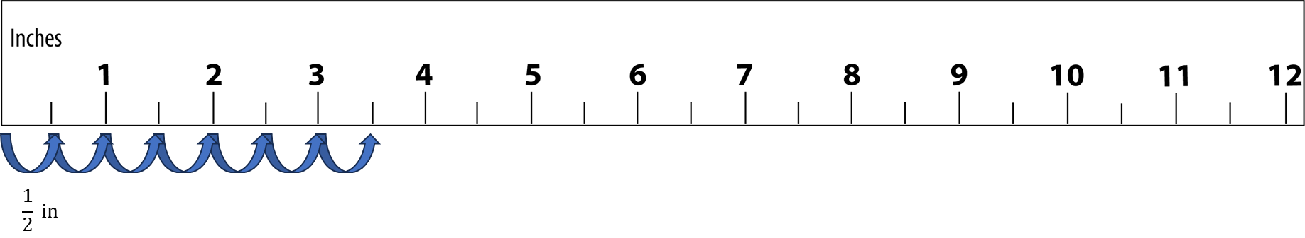

* Como fue mencionado anteriormente, los estudiantes habrán utilizado previamente una regla y/o una vara de medir para hallar fracciones equivalentes a la mitad, como 6 de 12 pulgadas. En ese caso, se utiliza la longitud total de la regla. Cuando utilice la regla para medir hasta la media pulgada más cercana, una pulgada es el entero. Dedique algún tiempo a abordar esto de forma explícita, refiriéndose de nuevo a la identificación del todo en la primera parte. Identificar el entero correcto es una comprensión fundamental importante en este currículo, y este uso de la regla puede ser un buen ejemplo para que los estudiantes lo tengan en cuenta.

**Unidad 3: Un cuarto**

|  |  |
| --- | --- |
| Objetivos de aprendizaje | CCRSAE |
| Puedo hallar la cuarta parte de una cantidad utilizando múltiples estrategias, como hallar la mitad de la mitad o dividir por 4. | 3.NF.1–3 |
| Puedo escribir un cuarto como fracción, decimal o porcentaje. | 4.NF.6 |
| Puedo encontrar el todo cuando conozco una cuarta parte. | 3.NF.1-3 |
| Puedo utilizar una recta numérica y un diagrama/gráfico circular para mostrar la cuarta parte. | 3.NF.2 |
| Puedo utilizar porcentajes de referencia para dar sentido a los descuentos. | 4.NF.2 |

# Estándares para la práctica matemática:

**SMP.3 Construir argumentos viables y criticar el razonamiento de otros.**Los estudiantes explicarán cómo saben si una cantidad es la cuarta parte utilizando cálculos, dibujos, rectas numéricas, etc.

**SMP.4 Modelar con las matemáticas**Los estudiantes utilizarán fracciones, decimales, porcentajes, rectas numéricas y gráficas de círculos para dar sentido a los problemas del mundo real.

## Recursos adicionales para esta unidad

* Archivo descargable: PowerPoint de *Dos verdades y una mentira*
* Archivo descargable: PowerPoint de *Los datos nos dicen que…*
* Reproducible: Quiz de la Unidad 3 Quiz, Guía del maestro, pp. 53–54
* Reproducible: Evaluación de la Unidad 3, Guía del maestro, p. 55
* Enlace web: *Locating Fractions on a Number Line*(Situar fracciones en una recta numérica)  
  <https://www.geogebra.org/m/kw4gfghp>
* Enlace web: *Build a Fraction*  (Construye una fracción)  
  <https://phet.colorado.edu/sims/html/build-a-fraction/latest/build-a-fraction_en.html>

## Otros materiales

dinero ficticio, una regla, un libro, una pequeña taza de frijoles, una etiqueta de precio, un trozo de cuerda, otros objetos del aula que puedan utilizarse para representar una cantidad entera (puede reutilizar materiales de la Unidad 1)

muestras de nóminas (pueden encontrarse en Internet)

# Antecedentes matemáticos

## La mitad de la mitad

¿Cómo explican los estudiantes cómo hallar la cuarta parte? Si "la mitad de una mitad" no tiene sentido para ellos, ayúdeles a articular la idea de cuatro partes utilizando sus propias palabras. Dividir por cuatro es una manera, y esto funcionará bien para los estudiantes que se sientan cómodos con la división o con el uso de una calculadora. Sin embargo, en algunas situaciones la respuesta llevará un decimal.

Compruebe si los estudiantes utilizan lo que saben sobre la mitad para hallar la cuarta parte visualmente o con objetos. Ayude a los estudiantes a hacer una representación visual de la mitad y a dividir por dos. Si empiezan con un nuevo dibujo o un nuevo conjunto de objetos, por ejemplo, anímeles a pensar en cómo las dos partes podrían convertirse en cuatro.

Una figura similar a ésta

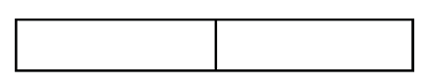

se convierte

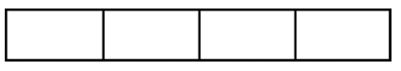

Es útil doblar una tira de papel por la mitad y luego en cuartos. Los objetos pueden dividirse entre las secciones para conectar el modelo de área de las fracciones con las fracciones de números discretos. Dividir por dos y por dos otra vez ayudará a algunos estudiantes a mantener intacto el significado de las partes.

Anime a los estudiantes a probar varias estrategias para que tengan formas de comprobar su trabajo, nuevas maneras de abordar un problema si se atascan y algunas conexiones conceptuales a medida que se encuentran con fracciones más complejas.

## Tres cuartas partes/ Tres cuartos

En esta lección, los estudiantes identifican las tres cuartas partes solo como la cantidad "sobrante" después de desperdiciar o utilizar una cuarta parte. Determinar la cantidad que queda cuando se quita una cuarta parte es un proceso de dos pasos. El uso de objetos (como cubos de conexión o fichas para contar) o dibujos de figuras divididas en cuartos puede ayudar a los estudiantes a ver que cuando se agota, quita o resta un cuarto, la cantidad restante es tres cuartos de la cantidad total original. Acompañe las demostraciones con anotaciones que describan los pasos de cálculo necesarios para hallar la cantidad sobrante.

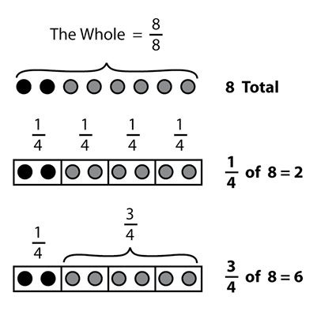

Para hallar el entero a partir de un cuarto, puede ser útil utilizar un rectángulo dividido. Comience con varios objetos en la primera cuarta parte del rectángulo. Pregunte cuántos harían falta para llenar los cuartos restantes.

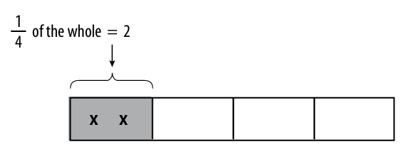

Prosiga añadiendo notación al diagrama hasta que los estudiantes comprendan que si saben una cuarta parte, pueden sumar esa cantidad cuatro veces o multiplicarla por cuatro para hallar el entero.

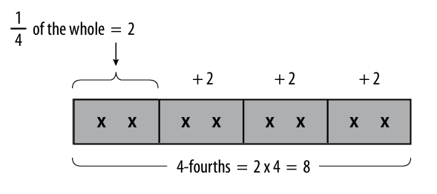

## Perfeccionar estimaciones

Enseñe a los estudiantes cómo lucen los nuevos puntos de referencia del 25% y el 75% en el creador de gráficos circulares. Having more benchmarks means that they will be able to refine their estimates, for example when using the pie chart makers in the warmup routine, *Los datos nos dicen que*... Antes, un porcentaje como el 30% era simplemente "menos de la mitad"; ahora pueden considerar además que es un poco más de la cuarta parte y hacer sus estimaciones más precisas.

# Actividades y Práctica

Introducción a la unidad



**Actividad presencial o a distancia**

Requiere el Paquete del estudiante, p. 45

Haga que los estudiantes lean el texto de la p. 45 y completen la sección "Pensar y compartir"".

Debate inicial



**Actividad presencial o a distancia**

Requiere el Paquete del estudiante, p. 46

La idea es saber si los estudiantes tienen formas de hallar la cuarta parte de una cantidad y el resto de esa cantidad y si conocen los diferentes términos para una cuarta parte.

1. Pregunte: *Ayer estaba haciendo cola en la oficina de correos, donde una cuarta parte de la gente tenía paquetes que enviar. Había ocho personas en la cola. ¿Cuántas tenían paquetes?*
2. Pida a los estudiantes que compartan las estrategias de solución. Invite a utilizar cubos de presión, fichas o rotuladores de colores para mostrar a los demás su pensamiento hasta que se compartan el razonamiento y las estrategias visuales para lo siguiente:

* Reducir una mitad a la mitad
* Dividir por cuatro
* Hacer un diagrama
* Usar una recta numérica

1. Resuma para los estudiantes conectando las representaciones visuales con el lenguaje parte-todo.

Diga: *Una mitad indica uno de cada dos grupos iguales. Una cuarta parte significa uno de cada cuatro grupos iguales. ¿Cómo se obtienen cuatro grupos iguales? Puede dividir por cuatro, o puede hallar la mitad y luego dividir cada mitad en mitades. Céntrese en el conjunto.*

1. Pregunte: *¿Cómo se escribe la fracción para mostrar el conjunto de cuatro grupos?* (4/4) *¿Cómo lo sabes? ¿Qué fracción representa a todo el grupo de personas que hacen cola en la oficina de correos?* (8/8)
2. Explique que esta lección consiste en hallar la cuarta parte de diferentes cantidades y también la parte que queda del todo después de haber contabilizado la cuarta parte. Por ejemplo, en la cola de correos había ocho personas y una cuarta parte de ellas, es decir, dos de cada ocho, estaban enviando paquetes. ¿Cuántas no enviaban paquetes por correo? Conecte este concepto con las estrategias visuales y de razonamiento anteriores.

Luego escriba en la pizarra la siguiente frase: Una cuarta parte de la gente tenía paquetes.

1. Pregunte: *¿Cuál es otra forma de decir "una cuarta parte"?*

Añada el término "un cuarto" con sus sinónimos (un cuarto, 1/4, 0,25 y 25%) a la lista de vocabulario de la clase. Refuerce la relación entre un cuarto y un cuarto introduciendo un conjunto de palabras, como "cuarto de galón, cuatrillizos, cuarto de galón, cuarteto", etc., y preguntando qué tienen en común todas estas palabras. (Todas están relacionadas con el número cuatro).

Establezca la conexión entre hallar el 50% de un número y hallar el 25% del mismo número. Hemos dicho que una cuarta parte es la mitad de la mitad. El 50% es la mitad del 100%, o el todo; el 25% es la mitad de la mitad, o la mitad del 50%.

Vocabulario de esta unidad

**Actividad presencial/a distancia**Requiere el Paquete del estudiante, p. 46



Se han proporcionado definiciones y ejemplos para rellenar los espacios en blanco de los principales términos de esta unidad. Enseñe/repase las palabras junto con las actividades en las que surjan, en lugar de enseñarlas todas a la vez.

* **una cuarta parte/un cuarto**: Una de cuatro partes o porciones iguales "La mitad de la mitad". Como decimal: .25 Como porcentaje: 25%
* **descuento**: cuando se ha rebajado un precio

Otras palabras a tener en cuenta para enseñar: **rebaja, ganga, venta, liquidación, buena oferta**

Rutinas de calentamiento

**Actividad presencial o a distancia**



Requiere los archivos descargables en PowerPoint *Dos verdades y una mentira* y *Los datos nos dicen que...*

Continúe alternando la Rutina 2 (*Dos verdades y una mentira*) y 3 (*Los datos nos dicen que…*) como calentamiento, según sea necesario. Las diapositivas 17-24 de *Dos verdades y una mentira* implican puntos de referencia de un cuarto y tres cuartos introducidos en esta unidad. A medida que los estudiantes aprendan estos nuevos puntos de referencia, anímeles a utilizarlos para perfeccionar sus estimaciones de los gráficos circulares en *Los datos nos dicen que...*

Apoyo con el lenguaje ¡Vaya ganga!

**Actividad presencial o a distancia**



Requiere el Paquete del estudiante, p. 48

Este es un buen momento para enseñar la palabra descuento y otros sinónimos/sinónimos cercanos (rebaja, ganga, venta, liquidación, buena oferta). Esta página también destaca algunas frases potencialmente confusas relacionadas con las gangas: en oferta frente a en venta (on sale/for sale), 25% de (of) frente a 25% de descuento (off).

Pensar en los descuentos

**Actividad presencial o a distancia**



Requiere el Paquete del estudiante, p. 49

Dos complejos problemas de palabras para que los estudiantes reflexionen sobre los descuentos y los porcentajes. Son buenas preguntas para debatir en clase. El problema 1 destaca que descontar un porcentaje de cada artículo equivale a descontar el mismo porcentaje del total. El problema 2 implica reconocer que después de descontar el 50% del precio original, el siguiente 50% se descuenta del precio de venta, no del original, por lo que el artículo no es gratis (acabará teniendo un 75% de descuento).

Una cuarta parte de una figura



**Actividad presencial o a distancia**

Requiere el Paquete del estudiante, p. 50

Pida a los estudiantes que sombreen un cuarto de cada figura y pregúnteles cómo saben que es un cuarto (o equivalente a una cuarta parte). Muchas figuras tienen más de una solución, así que haga que los estudiantes compartan sus dibujos.

**Nota:** el trapezoide final se puede cortar por la mitad pero no se puede partir fácilmente en cuatro trozos iguales. El triángulo puede cortarse en cuartos, como se muestra:

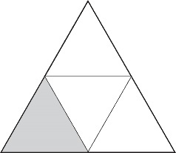

Halla la cuarta parte

**Actividad presencial o a distancia**



Materiales necesarios (presencial): bandejas, cuerda, libros, reglas, fichas, otros objetos del aula

**Presencial:** Use bandejas pequeñas. En cada bandeja, coloque diversos objetos que puedan representar un todo: una regla, un libro, un vasito de frijoles, una etiqueta de precio, un trozo de cuerda, etc. Pida a los estudiantes que hallen una cuarta parte de cada cantidad y que escriban la fracción equivalente. Proporcione el organizador gráfico (reproducible en la Guía del maestro, p. 59) si es necesario.

**Alternativa a distancia:** Pida a los estudiantes que reúnan algunos objetos de su entorno (un libro, una cuerda, un puñado de frijoles secos, etc.). Pídales que encuentren un cuarto de cada uno y que escriban una fracción equivalente. Para los estudiantes a distancia, incluya varias copias de la página del organizador gráfico (reproducible en la Guía del maestro, p. 59) en sus paquetes para que las tengan disponibles en casa.

Una cuarta parte gastada

**Actividad presencial o a distancia**



Requiere el Paquete del estudiante, pp.51–52

Hagan juntos un ejemplo utilizando el diagrama de barras, llamando la atención de los estudiantes sobre las diferentes partes, 1/4 y 3/4, y el todo, 4/4. Pida a los estudiantes que pongan en palabras sus estrategias para hallar 1/4 y 3/4 de una cantidad.

¡Se fue la luz en el supermercado!

**Actividad presencial o a distancia**



Requiere el Paquete del estudiante, pp. 53–54

Aquí hay más ejemplos de cómo hallar 1/4, 3/4 y el entero utilizando un diagrama de barras. En los últimos ejemplos se pide a los estudiantes que hallen el entero a partir de 1/4 y 3/4. Una vez más, anime a los estudiantes a expresar sus estrategias con palabras. Ayude a los estudiantes a ver que 3/4 de una cantidad es a la vez 1/4 menos que el entero y tres veces 1/4.

¿Qué hace que sea un cuarto?



**Actividad presencial o a distancia**

Requiere el Paquete del estudiante, p. 55

Una cuadrícula de 100 casillas marcadas como centavos incita a los estudiantes a considerar por qué el cuarto sombreado es un cuarto, es decir, el 25%.

Muéstrame 1/4



**Actividad presencial o a distancia**

Requiere el Paquete del estudiante, pp. 56–57

Para practicar cómo calcular la cuarta parte con ejemplos visuales. Anime a los estudiantes a pensar también en fracciones equivalentes, como cortar el cuadrado en 8 trozos y sombrear 2. Hallar una cuarta parte de la recta numérica con un total de 6 puede resultar difícil. Anime a los estudiantes a intentar hallar "la mitad de una mitad".

Medidas de una cuarta parte



**Actividad presencial o a distancia**

Requiere el Paquete del estudiante, pp. 58–59

Para practicar la determinación de la cuarta parte de varias medidas.

Cuántos, a qué distancia



**Actividad presencial o a distancia**

Requiere el Paquete del estudiante, p. 60–62

Para practicar la resolución de problemas y la creación de diagramas.

Descuentos



**Actividad presencial/a distancia**Requiere el Paquete del estudiante, p. 63–64

1. La primera página ofrece un ejemplo con algunos elementos visuales para ayudar a los estudiantes a entender cómo funciona un descuento del 25%. Asegúrese de llamar su atención sobre las dos partes del conjunto: la parte que se ahorra y la parte que tienen que pagar.
2. Pida a los estudiantes que compartan sus métodos de cálculo: ¿suman los tres 6 para hallar el precio de venta o restan 6 del precio original? Ambos son métodos razonables para encontrar 3/4 o 75% de una cantidad.
3. La siguiente página contiene problemas de práctica para encontrar descuentos del 50%, 25% y 75%. Proporcione más ejemplos para los deberes o para repasar según sea necesario.

Comparación de fracciones con 1/4



**Actividad presencial o a distancia**

Requiere el Paquete del estudiante, p. 65

Para practicar el enunciado de partes, enteros, fracciones y la comparación de fracciones hasta la cuarta parte. Recuerde a los estudiantes la actividad que realizaron en la Unidad 2 en la que compararon fracciones a la mitad y anímeles a utilizar las rectas numéricas cuando sea necesario.

Ampliación: Cantidades que faltan: partes y enteros



**Actividad presencial o a distancia**

Requiere el Paquete del estudiante, p. 66

Para practicar cómo hallar 1/4, 3/4 o 4/4 cuando se conoce una de esas cantidades. Se trata de una ampliación, ya que hace que los estudiantes trabajen a partir de 3/4 como punto de partida de varios ejercicios. Pida a los estudiantes que utilicen dibujos y elementos visuales para dar sentido a cómo calculan de una fracción a otra.

Frases abiertas con 1/4



**Actividad presencial o a distancia**

Requiere el Paquete del estudiante, p. 67

Repase la gramática de las partes y los todo de la Unidad 1 según sea necesario, haciendo hincapié en que el todo va después de la palabra "de" en estas frases.

Problemas de práctica del examen



**Actividad presencial o a distancia**

Requiere el Paquete del estudiante, pp. 68–69

Problemas de elección múltiple con una cuarta parte. La pregunta 3 consiste en hallar el total leyendo los números de un gráfico de barras: esto podría requerir un debate en clase si los estudiantes no están familiarizados con los gráficos de barras y con la forma de hallar la cantidad total. Muchos estudiantes elegirán incorrectamente el número superior del eje y como total en lugar de sumar las diferentes barras.

Ubicación de fracciones en una recta numérica

**Actividad a distancia/virtual**

Actividad complementaria

Requiere *Locating Fractions on a Number Line*(Situar fracciones en una recta numérica)  
<https://www.geogebra.org/m/kw4gfghp>



**Nota:** No se recomienda en un teléfono debido al pequeño tamaño de la pantalla.

Los estudiantes arrastran fracciones a una recta numérica con algunas indicaciones útiles. Los estudiantes pueden obtener una pista que indique otro punto de la recta y, a veces, pueden obtener una segunda pista. Los problemas 1-4 son apropiados para este nivel, los problemas 5–6 podrían ser una ampliación, porque la recta numérica no se basa en el 1.

Ampliación: Construye una fracción:

**Actividad a distancia/virtual**

Actividad complementaria

******Requiere *Build a Fraction* (Construye una fracción) en Phet  
<https://phet.colorado.edu/sims/html/build-a-fraction/latest/build-a-fraction_en.html>

**Nota:** No se recomienda en un teléfono debido al pequeño tamaño de la pantalla.

Hay dos formas de jugar y diez niveles para cada una de ellas. En uno, se dan tres fracciones y los estudiantes crean modelos a partir de figuras para emparejarlas y luego arrastrarlas a los lugares correctos. En el otro, se dan tres imágenes y los estudiantes encuentran los números para nombrar la fracción. Cada nivel tiene tres problemas en una pantalla y cuando los completa, pasa al siguiente nivel. Los denominadores se hacen más grandes y puede que tenga que utilizar fracciones equivalentes. Los primeros niveles podrían utilizarse como actividad de ampliación para los estudiantes que estén preparados para un reto adicional, ya que va más allá de los puntos de referencia de las mitades y las cuartas partes.

Educación financiera: Cobrar



Habilidades TSTM: Procesamiento y análisis de la información, navegación por los sistemas



**Actividad presencial o a distancia**

Requiere el Paquete del estudiante pp. 70–73

Muestras de nóminas (son fáciles de encontrar en Internet)

1. Esta actividad comienza con un debate para ver qué experiencia y conocimientos tienen los estudiantes sobre las retenciones (o deducciones) de las nóminas. Hay algunas palabras de vocabulario en la página 70:

**Salario bruto**: la cantidad total de dinero que gana una persona en cada nómina

**Salario neto/sueldo en mano:** la cantidad de dinero que se paga a la persona, después de las retenciones.

**Retenciones:** retener significa quitar. Las retenciones son montos que se restan al salario bruto (dinero que no te llevas a casa).

1. Reparta o muestre algunos ejemplos de nóminas. Pida a los estudiantes que identifiquen el salario bruto, el salario neto y las retenciones. ¿Qué más observan/se preguntan?
2. En la página 71 encontrará información sobre las deducciones más comunes. Proporcione apoyo a la lectura cuando sea necesario.
3. Hay algunos problemas de práctica que utilizan el punto de referencia del 25% en las páginas 72–73. El sueldo de Marie implica trabajar en ambas direcciones (de sueldo bruto a sueldo neto, y de sueldo neto a sueldo bruto). La nómina de Ming consiste en utilizar el 25% como punto de referencia y dibujar un gráfico circular.

Boleto de salida



**Actividad presencial o a distancia**

Requiere el Paquete del estudiante, p. 74

Para resolver este problema, los estudiantes deben hallar e identificar una parte y un todo (faltó a 7 de 28 clases), decidir la fracción de referencia adecuada (faltó al 25%) Y estar atentos a qué parte se indica (porcentaje de asistencia, 75%).

Quiz de la Unidad 3 (Evaluación acumulativa)



**Actividad presencial o a distancia**

Reproducible en la Guía del maestro pp. 53–54

## Clave de respuestas:

1. a) $\frac{7}{28}$ estudiantes

b) $\frac{45}{180}$ días

c) $\frac{\$1.50}{\$6.00}$

1. Las respuestas variarán.
2. Las respuestas variarán.
3. 1,000 millas
4. Ahorró $120. Pagó $360.

# Vocabulario

**una cuarta parte/un cuarto**: Una de cuatro partes o porciones iguales.

"La mitad de la mitad".

Como decimal: .25

Como porcentaje: 25%

**descuento**: cuando se ha rebajado un precio

# Cosas a tener en cuenta

## Confusión con los decimales

Los decimales aparecerán siempre que la cantidad entera no sea divisible entre 4. A menudo, los estudiantes de este nivel no se sienten muy cómodos con los decimales y, en ocasiones, asumen que una respuesta decimal significa que han cometido un error. Use números "amigables" y apropiados para el nivel del estudiante. Ayude a los estudiantes a comprender los decimales que surgen en el contexto del dinero, que suele ser el lugar donde están más expuestos a ellos: "la cuarta parte de $10 son $2.50" es más fácil de entender que “un cuarto de $10 son $2.5".

## ¿Qué parte?

Al trabajar con una mitad, ambas partes del todo tenían el mismo tamaño. Ahora los estudiantes están trabajando con una fracción en la que la fracción un cuarto y la parte restante, tres cuartos, no son iguales. Pida a los estudiantes que hallen e identifiquen claramente ambas partes en el contexto. Por ejemplo, al trabajar con descuentos del 25%, deben identificar tanto la cantidad ahorrada (25%) como la cantidad pagada (75%). Esto también ayudará a los estudiantes a ver la relación entre las dos fracciones que suman un entero, y cómo conocer una de ellas puede ayudarles a encontrar la otra (una idea importante que sienta las bases para otras fracciones complementarias, como encontrar 9/10 cuando se conoce 1/10, por ejemplo).

**Unidad 4: Proyecto de encuesta**

|  |  |
| --- | --- |
| Objetivos de aprendizaje | CCRSAE |
| Puedo utilizar una encuesta para recoger datos que respondan a una pregunta estadística. | 6.SP.1 [solo preguntas con dos respuestas mutuamente excluyentes]. |
| Puedo utilizar porcentajes de referencia para trazar un diagrama circular. | 4.NF.2 |

# Estándares para la práctica matemática:

**SMP.4 Modelar con las matemáticas**Los estudiantes utilizarán fracciones, decimales, porcentajes, rectas numéricas y gráficas de círculos para dar sentido a los problemas del mundo real.

**SMP.6 Prestar atención a la precisión**

Los estudiantes tendrán en cuenta la precisión en la recogida de datos debatiendo cómo se plantean las preguntas de la encuesta y cómo se recogen los datos.

# Recursos adicionales para esta unidad

* Reproducible: Escala de calificación de la encuesta, Guía del maestro, p. 62
* Reproducible: Evaluación de la Unidad 4, Guía del maestro, p. 56

# Antecedentes matemáticos

## Recolección de datos

En este proyecto, los estudiantes redactan preguntas de encuesta de sí o no y recopilan e informan sobre sus datos. Aunque a los estudiantes no se les enseña explícitamente un proceso estadístico, pasan por las distintas etapas de su investigación:

1. Formular una pregunta estadística (que anticipa la variabilidad).
2. Recolectar datos.
3. Analizar los datos. Los estudiantes grafican los datos con una gráfica circular y utilizan puntos de referencia para describir la porción.
4. Interpretar los resultados: El maestro puede instar a los estudiantes a reflexionar más sobre sus resultados haciéndoles preguntas como "¿Crees que obtendrías resultados similares si preguntaras a (otro grupo de personas)? ¿Por qué?"

# Actividades y Práctica

Presentación del proyecto



**Actividad presencial o a distancia**

Requiere el Paquete del estudiante, p. 75

Explique el proyecto y pida a los estudiantes que completen el ejercicio de "pensar y compartir" de la página 75. Defina lo que es una encuesta y pida a los estudiantes que compartan sus distintas experiencias realizando encuestas. Discuta por qué alguien podría querer recopilar esa información.

Redactar preguntas de encuesta Sí o No

**Actividad presencial o a distancia**



Requiere el Paquete del estudiante, p. 78

Lea los ejemplos de la página 78. Discuta cómo hacer que las preguntas sean lo más claras posible, para que sea fácil para alguien responder sí o no. Haga que los estudiantes escriban sus propias preguntas de sí o no y recójalas en la pizarra. Mantenga la lista.

Informe de preguntas de la encuesta

**Actividad presencial o a distancia**



Requiere el Paquete del estudiante, p. 79

Empiece por modelar este proyecto con los datos de la clase. Elija una de las preguntas de sí o no generadas en la actividad anterior y utilícela como ejemplo. Haga una demostración recogiendo los datos de la clase, rellenando una tabla con los datos y haciendo un gráfico circular.

Para sus propios proyectos, ponga a los estudiantes en parejas y haga que cada pareja elija una pregunta de la lista que ha generado la clase. Pídales que piensen por qué podría ser útil la respuesta a esa pregunta.

Decidan conjuntamente cuál es la mejor manera de recoger una muestra de datos más amplia. Algunas posibilidades son:

* Redactar una encuesta en papel con todas las preguntas y repartirla a las demás clases.
* Encuestar cara a cara a otros estudiantes del centro.
* Ir a otra clase y pedir a los estudiantes que levanten la mano, sí o no, para cada pregunta.
* Crear un formulario Google y pedir a los estudiantes/personal que lo cumplimenten electrónicamente.

Independientemente de lo que decida, es importante hacer que los estudiantes piensen en los aspectos prácticos de la recogida de datos, así que deles tiempo para pensar y considerar las opciones. Fije también un número mínimo de respuestas que desea que recojan.

Repase la rúbrica para calificar los proyectos (en la página 62 de la Guía del maestro se incluye una escala de calificación sugerida). Sea claro sobre los puntos de referencia que desea que utilicen. Si se salta la Unidad 3, puede hacer que los estudiantes completen el proyecto utilizando solo la mitad como punto de referencia. Si no, también puede pedir que utilicen monedas de 25 centavos.

# Vocabulario

**encuesta:** Una herramienta empleada para recoger datos. En una encuesta se pide a la gente que responda preguntas. Puede hacerse en persona, en papel o electrónicamente.

# Cosas a tener en cuenta

## Respuestas confusas

Por muy clara que sea una pregunta, es probable que los estudiantes obtengan algunas respuestas ambiguas. Alguien podría marcar con un círculo tanto el sí como el no o quizás escribir otra respuesta. Comenten en clase qué hacer con estas respuestas. Haga hincapié en que no está bien decidir lo que la persona quiso decir si no está claro y si no pueden pedirle a la propia persona que se lo aclare. En su lugar, podrían optar por no utilizar esas encuestas o contabilizarlas como "otras".

Nombre:________________________ Fecha:__________________

**Quiz de la Unidad 1: Una mitad**

Para cada entero, escribe una fracción que represente $\frac{1}{2}.$

1. 28 estudiantes de la clase

1. 72 páginas del libro

1. $13
2. 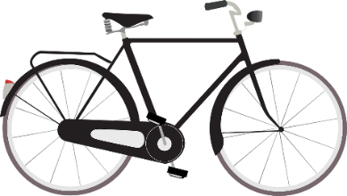Joanne me dio la mitad del dinero que obtuvimos con la venta de la bici. Me dio $32. ¿Cuánto dinero conseguimos con la venta de la bici?
3. Decide si cada enunciado es verdadero o falso, y demuestra cómo lo sabes.
4. 14 es la 1/2 de 28.

1. La 1/2 de 2 es 4.

1. 3.5 es la 1/2 de 7.

Nombre:________________________ Fecha:__________________

## Fracciones de referencia: Unidad 1, ¿Qué es una mitad?

|  |  |  |
| --- | --- | --- |
| **Objetivo:** | **Autoevaluación del estudiante  (Con dificultad, En proceso, Lo domino)** | **Evaluación del maestro** |
| Puedo encontrar la mitad de una figura o cantidad entera. |  |  |
| Puedo escribir una fracción igual a una mitad. |  |  |
| Puedo encontrar el todo cuando conozco una mitad. |  |  |
| Puedo utilizar la gramática correcta para hablar de partes y totales. |  |  |

Nombre:________________________ Fecha:__________________

**Quiz de la Unidad 2: ¿Más o menos de la mitad?**

Para cada fracción, decide si es más o menos de la mitad. Muestra cómo lo sabes.

1. 200 de 300 millas  
     
     
   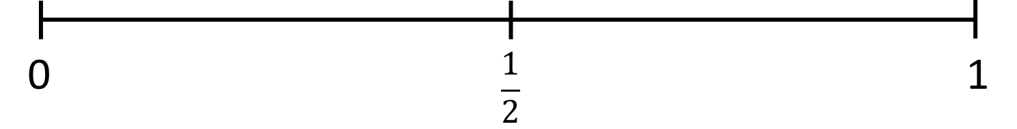

1. 13 de 24 estudiantes  
     
     
     
   



1. 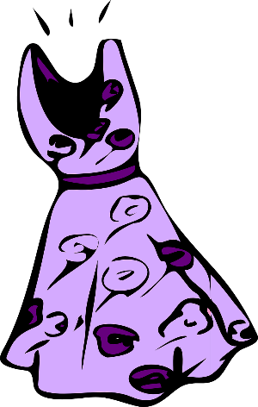Quiero comprar un vestido que suele costar $84, pero que está rebajado un 50%. ¿Cuánto cuesta ahora?
2. Escribe tres fracciones, decimales o porcentajes que se aproximen a la mitad, pero que no sean iguales a la mitad.
3. ¿Cuánto miden las tijeras, con una aproximación de media pulgada? Usa la regla en el papel.

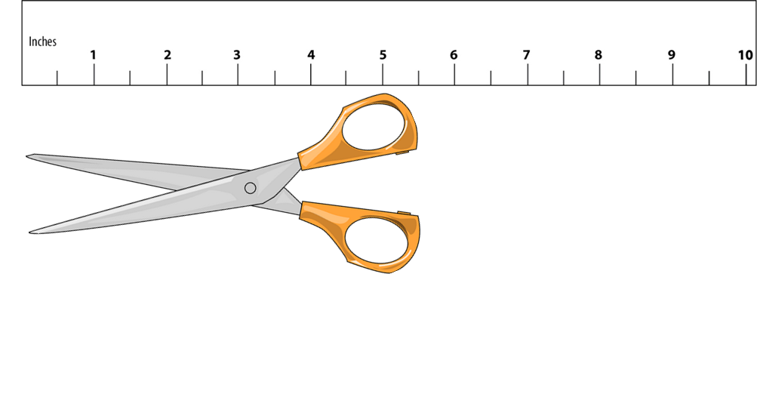

Nombre:________________________ Fecha:__________________

## Fracciones de referencia: Unidad 2, ¿Más o menos de la mitad?

|  |  |  |
| --- | --- | --- |
| **Objetivo:** | **Autoevaluación del estudiante  (Con dificultad, En proceso, Domino)** | **Evaluación del maestro** |
| Puedo escribir una mitad como fracción, decimal o porcentaje. |  |  |
| Puedo utilizar una recta numérica y un diagrama/gráfico circular para mostrar la mitad. |  |  |
| Puedo decidir si una fracción, un decimal o un porcentaje es mayor, menor o igual que la mitad. |  |  |
| Puedo medir la longitud con una regla hasta la ½ pulgada más cercana. |  |  |

Nombre:________________________ Fecha:__________________

**Quiz de la Unidad 3: Un cuarto**

1. Para cada entero, escribe una fracción que represente $\frac{1}{4}.$  
   Muestra cómo hallaste la cuarta parte.
2. 28 estudiantes

1. 180 días

1. $6
2. Escribe un decimal que sea igual a un cuarto.
3. Escribe un porcentaje que sea superior a la cuarta parte, pero inferior a la mitad.
4. Virginia conduce de Boston a Chicago. Ha recorrido $\frac{1}{4}$ de la distancia hasta ahora. Ha recorrido 250 millas. ¿Cuántas millas tiene todo el viaje?

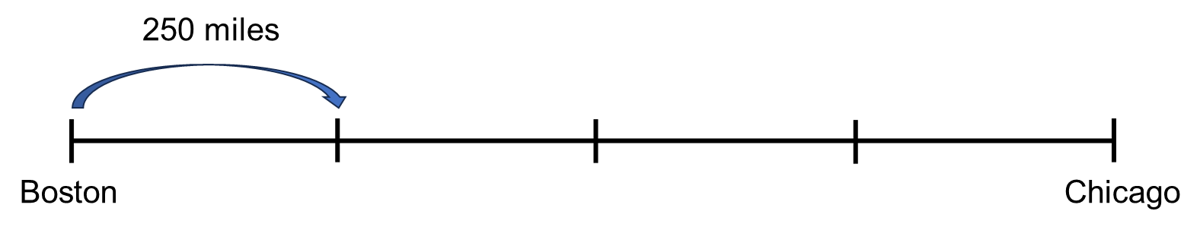

1. Mahmoud compró una computadora que estaba en oferta con un 25% de descuento.

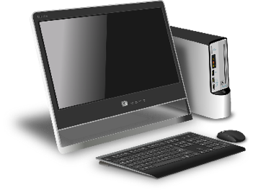El precio original era de $480.

**a)** ¿Cuánto ahorró?

**b)** ¿Cuánto pagó?

**c)** Muestra cómo lo sabes.

Nombre:________________________ Fecha:__________________

## Fracciones de referencia: Unidad 3, Una cuarta parte

|  |  |  |
| --- | --- | --- |
| Objetivo: | Autoevaluación del estudiante  (Con dificultad, En proceso, Domino) | Evaluación del maestro |
| Puedo hallar la cuarta parte de una cantidad utilizando múltiples estrategias, como hallar la mitad de la mitad o dividir por 4. |  |  |
| Puedo escribir un cuarto como fracción, decimal o porcentaje. |  |  |
| Puedo encontrar el todo cuando conozco una cuarta parte. |  |  |
| Puedo utilizar una recta numérica y un diagrama/gráfico circular para mostrar la cuarta parte. |  |  |
| Puedo utilizar porcentajes de referencia para dar sentido a los descuentos. |  |  |

Nombre:________________________ Fecha:__________________

## Fracciones de referencia: Unidad 4, Encuestas

|  |  |  |
| --- | --- | --- |
| Objetivo: | Autoevaluación del estudiante  (Con dificultad, En proceso, Domino) | Evaluación del maestro |
| Puedo utilizar una encuesta para recoger datos que respondan a una pregunta estadística. |  |  |
| Puedo utilizar porcentajes de referencia para trazar un diagrama circular. |  |  |

# Organizador gráfico para la mitad - Parte / Todo

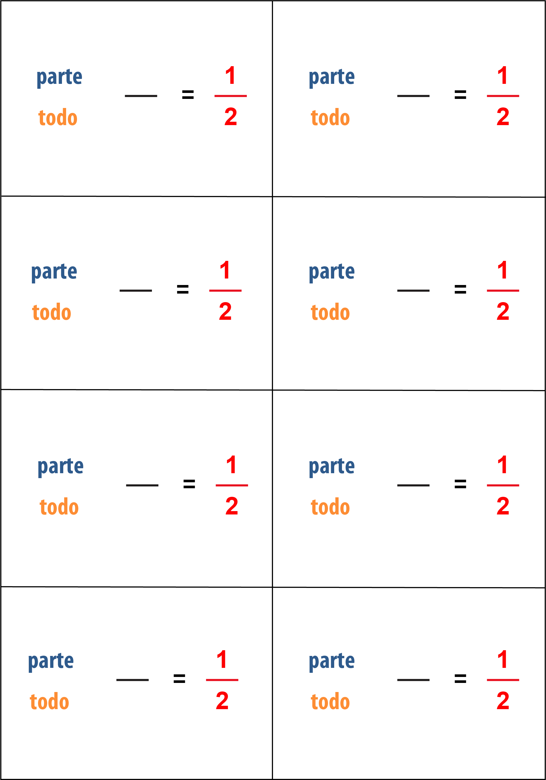

# Rectas numéricas de Más o menos de la mitad

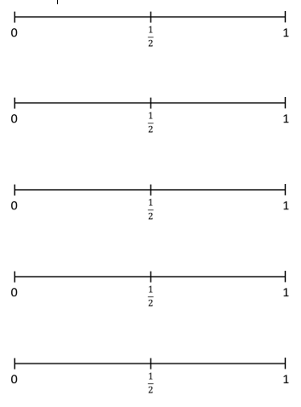

# Organizador gráfico para una cuarta parte - Parte / Todo

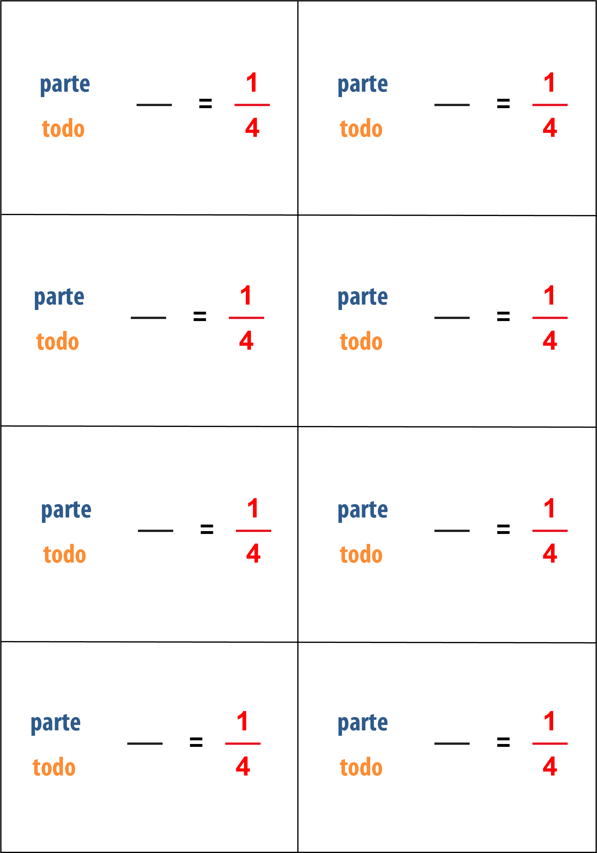

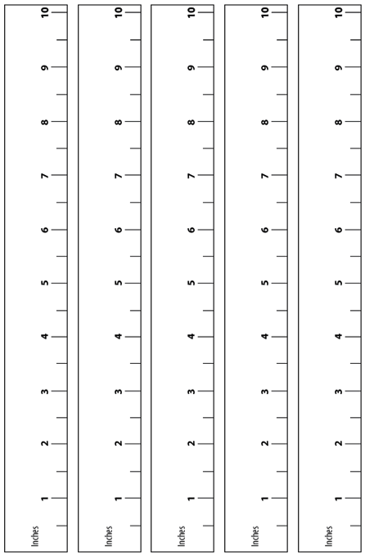

# Factura y verificación para comparar fracciones con la 1/2

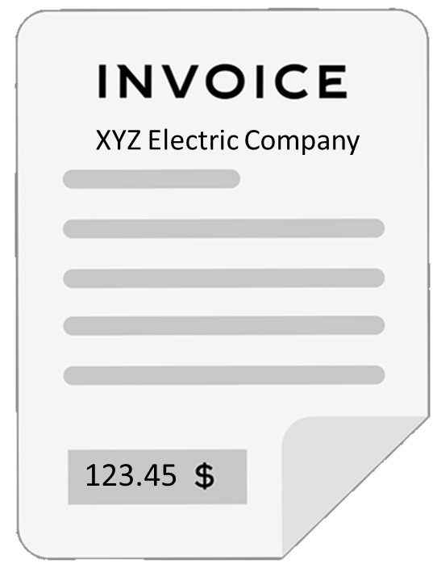

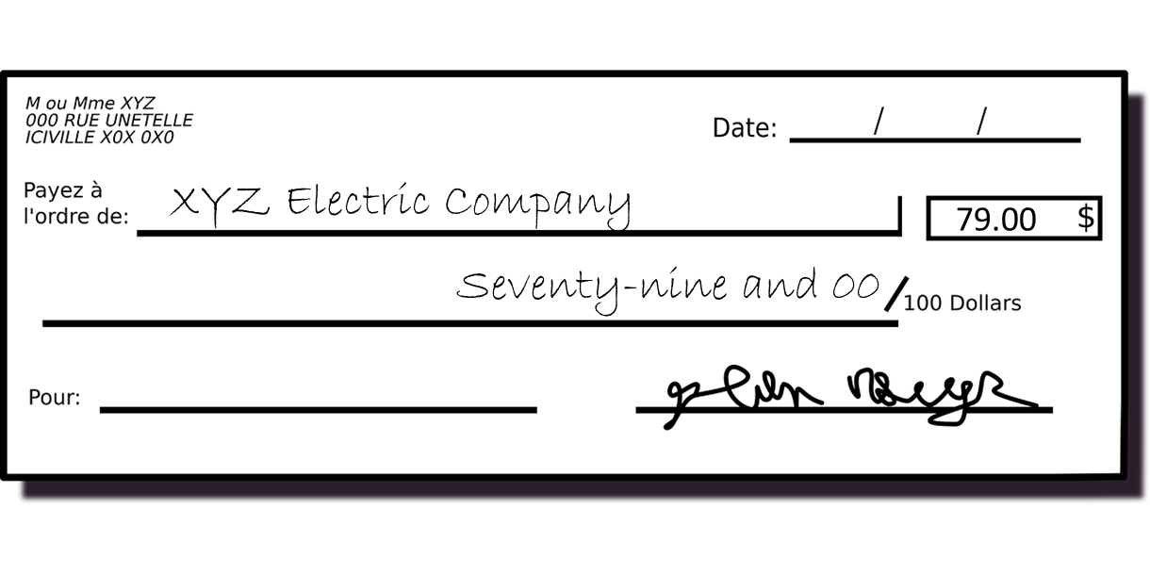

Nombre(s):_______________________ Fecha:________________

# Escala de calificación para el proyecto de encuesta

|  |  |  |  |
| --- | --- | --- | --- |
| Criterio | Excelente | Bien | Necesita apoyo |
| **Pregunta** | La pregunta es clara, está bien formulada y es pertinente. | La pregunta es interesante e intenta presentar dos opciones. | La pregunta no es clara o no es una pregunta estadística. |
| **Recolección de datos** | Los datos se recogieron utilizando una técnica razonable, se presentan con claridad y tienen al menos diez respuestas. | Los datos se comunican, pero hay menos de diez respuestas. | Los datos no se comunican o son inventados. |
| **Gráfico** | El gráfico circular utiliza con precisión los puntos de referencia para estimar el tamaño de cada sección. La ilustración es clara y está rotulada y titulada correctamente. | El gráfico circular utiliza puntos de referencia para estimar cada sección, pero es menos preciso, poco claro o solo está parcialmente rotulado. | No hay gráfico o el gráfico es incorrecto. |
| **Conclusión** | La conclusión utiliza puntos de referencia para explicar los resultados y responder a la pregunta. | La conclusión responde a la pregunta, pero no utiliza los puntos de referencia con precisión. | No hay conclusión o la conclusión es incorrecta. |